**DESARROLLO DE UN ROBOT MANIPULADOR BLANDO E HÍPER- REDUNDANTE**

**Cecilia Martínez Martín**



**TRABAJO FIN DE GRADO** PARA LA OBTENCIÓN DEL TÍTULO DE **GRADUADO EN INGENIERÍA EN TECNOLOGÍAS INDUSTRIALES**

JUNIO **2017**

**Cecilia Martínez Martín**

**DIRECTOR DEL TRABAJO FIN DE GRADO:**

**Antonio Barrientos Cruz**

**CONSULTORES DEL TRABAJO FIN DE GRADO:**

**Silvia Terrile**

**Andrés Martín Barrio**

*“Las maravillas del ayer son los sucesos corrientes de hoy”*

Nikola Tesla

# AGRADECIMIENTOS

Me gustaría agradecer a varias personas que han hecho que este trabajo sea posible.

En primer lugar, agradecer a mi tutor, Antonio Barrientos el hecho de que me escogiera para realizarlo, así como toda la ayuda y los consejos recibidos para la realización del mismo.

Además, agradecer también a Andrés Martín y Silvia Terrile toda la ayuda que me han ofrecido durante la realización del trabajo. La información y consejos que me han aportado y la ayuda a la hora del montaje del robot, sin la cual no habría sido posible la construcción del mismo.

Agradezco también a mi familia y amigos todo el apoyo durante todo el grado y la realización del trabajo, especialmente a mis padres, Andrés Martínez y Raquel Martín, quienes han hecho posible que pueda llegar hasta aquí.

Este proyecto no podría haberse realizado sin la ayuda del proyecto PRIC (Protección Robotizada de Infraestructuras Críticas) (DPI2014-56985-R, Ministerio de Economía y Competitividad del Gobierno de España)

# RESUMEN

Los robots híper-redundantes son aquellos que disponen de un elevado número de grados de libertad, por lo que presentan numerosas ventajas frente a los robots convencionales. En este proyecto se ha diseñado un robot llamado *KYMA* (“onda” en griego). Se trata de un manipulador híper-redundante de tipo continuo y blando, por lo que presenta ventajas como una gran versatilidad, facilidad para sortear obstáculos, tolerancia a fallos y armonía y seguridad en sus movimientos. Con este robot se pretende realizar tareas como lectura de sensorización, inspección de zonas de difícil acceso, recolección de muestras puntuales, inspección visual o interacción con elementos estructurales simples.

El diseño del robot es de autoría propia y de carácter innovador. Su estructura está formada por un conjunto de fuelles a los que se les acopla una serie de discos intermodulares accionados mediante motores y con transmisión por cables. Dispone de 12 GdL repartidos de tres en tres a lo largo de cuatro módulos. Tiene una longitud ligeramente superior a un metro y es capaz de doblarse sobre sí mismo hasta 360º. Se ha realizado un primer estudio del movimiento del robot en lazo abierto, con el fin de observar sus capacidades y limitaciones. Durante las pruebas el robot se ha desplazado de forma precisa y en condiciones de seguridad dentro de su espacio de trabajo. Se espera que este robot suponga un avance sustancial en el campo de la robótica híper-redundante y blanda.

# ABSTRACT

Hyper redundant robots are those robots with a high number of degrees of freedom (DoF). This way, they have numerous advantages compared to conventional robots. In this project, a robot named *KYMA* (which stands for “wave” in Greek) has been designed. Among its advantages, it has high versatility, a great ability of avoiding obstacles, tolerance in case of error and harmony and safety in its movements, as it is a hyper redundant continuous and soft manipulator. Some tasks that this robot is expected to do are: reading sensors, visual inspection, sample gathering or interaction with simple structural elements.

The robot’s design is innovative. Its structure will be made up of a set of bellows with some inter modular discs, actuated with motors and a cable transmission. It has 12 DoF located in groups of three along four modules. It is more than one meter long, and it is able to bend over itself up to 360º. A light study on the robot’s movement has been made, in order to analyze its capabilities and limitations. During the tests, the robot has moved in a precise and safe way inside its work area. This robot is expected to be a great step in what hyper redundant soft robotics means.

# RESUMEN EJECUTIVO

En la actualidad existen muchos tipos de robots. En este trabajo se tratará el caso de KYMA, un robot manipulador e híper-redundante de tipo continuo y blando.

Un robot redundante es aquel que dispone de más de grados de libertad de los necesarios para alcanzar todos los puntos de su espacio de trabajo, por lo que es capaz de evitar obstáculos (Ilustración 0.1) o de funcionar adecuadamente en caso de fallo de uno de sus grados de libertad. En el caso de un robot híper-redundante, estas capacidades se verían potenciadas, ya que el número de grados de libertad sería muy elevado.

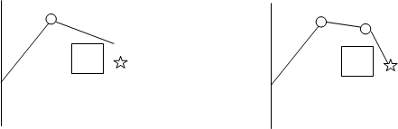

(a)

(b)

*Ilustración 0.1: (a): Robot no redundante. (b): Robot redundante (espacio de trabajo de 2 dimensiones).*

Los robots continuos son aquellos que distribuyen todo el movimiento a lo largo de su longitud en lugar de producirse únicamente en sus articulaciones, lo que produce que las formas que se adoptan sean más suaves y armoniosas.

Se denomina robot blando a aquel que está compuesto en su mayor parte por elementos bandos, y por tanto presentan grandes ventajas en lo que a seguridad se refiere (en caso de golpear a una persona, se adaptará a su forma minimizando por tanto el daño que puede producir).

Hasta la actualidad se han diseñado y construido robots híper-redundantes con diferentes finalidades (y por tanto materiales, tamaños y formas de actuación). A pesar de que la mayoría de robots híper-redundantes que se han estudiado tienen accionamiento mecánico, existen otras posibilidades respecto a la forma de actuación de los mismos, como actuación neumática, mediante SMAs o hidráulica.

KYMA se ha diseñado de forma que sea capaz de realizar tareas como las que se requieren para cumplir con los requisitos del proyecto PRIC, en el que se engloba este trabajo. Dichas tareas incluyen lectura de sensorización, inspección de lugares de difícil acceso y recolección de datos puntuales entre otras.

Para el diseño de KYMA se ha decidido usar actuación mecánica con transmisión hasta el punto de actuación mediante tensores, lo que permite que los motores estén situados en la base y por tanto evita el par que dichos motores producirían a lo largo del robot debido a su peso (Ilustración 0.2) (mayor cuanto más alejados de la base estuvieran los motores).

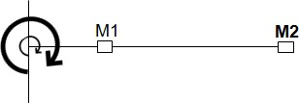

*Ilustración 0.2: Par producido por dos motores a diferentes distancias de la base.*

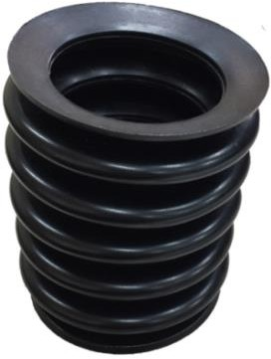En cuanto a la construcción del robot, se ha adquirido un conjunto de fuelles (Ilustración 0.3) que compondrán su cuerpo y le aportarán su forma, y que además permiten que el robot pueda ser considerado blando ya que, a pesar de que dispone de algunos anillos rígidos para la inserción de los tensores (discos intermodulares). Sin embargo, estos constituyen un porcentaje muy pequeño del volumen del robot.

*Ilustración 0.3: Fuelle usado para el cuerpo del robot.*

Además, se ha repartido una serie de discos intermodulares (Ilustración 0.4), de material semirrígido, que servirán de puntos de anclaje para los tensores. En estos puntos será donde los motores apliquen la fuerza encargada del movimiento del robot, a pesar de que el movimiento no se localice únicamente en dichos puntos (el robot será continuo).

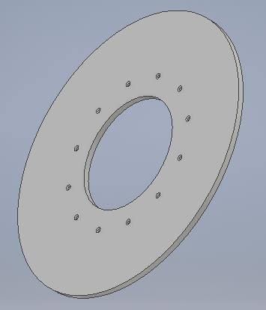

*Ilustración 0.4: Modelo 3D de disco intermodular.*

Todo lo necesario para realizar el movimiento se localiza en la base del robot, en la caja de actuación (Ilustración 0.5). En este lugar se situarán los motores y su acoplamiento con los tensores. Los motores elegidos son tipo paso a paso, por su facilidad a la hora de controlarlos y el hecho de que el control en lazo abierto es más preciso que en el caso de motores de corriente continua, ya que este tipo de motores se mueve según el número de pulsos que se envíen, por lo que para saber su posición únicamente es necesario saber la posición en la que estaban inicialmente y el número de pasos que se han dado. Otra ventaja de este tipo de motores es que son más baratos que los motores de corriente continua.

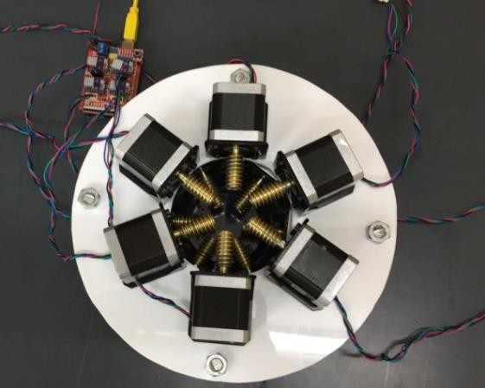

*Ilustración 0.5: Caja de actuación.*

En cuanto a los tensores, se ha elegido un cable de fibra de polietileno por su resistencia y durabilidad, necesarias para que el robot se mueva adecuadamente y que cumpla con los requisitos de su ciclo de vida.



*Ilustración 0.6: Cable para la transmisión.*

Para sostener al robot se ha diseñado una estructura de soporte, construida con perfiles de aluminio y una plancha de PVC en la que se colgará el robot. Sobre esta estructura se colocará la caja de actuación, y de ella se colgará el robot. El robot irá colgado ya que, de otra forma, y debido a que los fuelles son de material blando, se perdería movilidad en los primeros módulos debido al aplastamiento de los mismos por la gravedad. Este fenómeno se muestra simplificadamente en la Ilustración 0.7, en la que el tamaño en reposo de un fuelle es el mismo que el superior del modelo (a) (o cualquiera del modelo (b)). En el caso de (b) el alargamiento de los fuelles no es significativo, ya que la resistencia de los fuelles a tracción es mucho mayor que su resistencia a compresión.

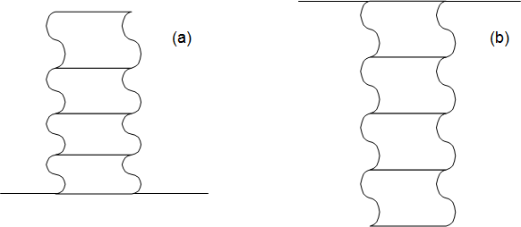

*Ilustración 0.7: (a): Fuelles apilados. (b): Fuelles colgados.*

El diseño final realizado en *Autodesk Inventor* escogido para KYMA se muestra en la Ilustración 0.8:

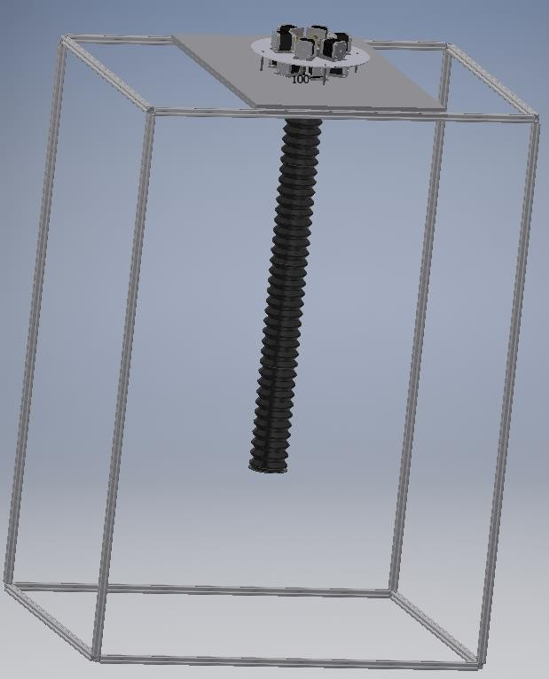

*Ilustración 0.8: Diseño del robot.*

Para la optimización del movimiento de KYMA, se han estudiado las posibilidades de distribución de los grados de libertad a lo largo de las articulaciones del robot. De esta forma se ha llegado a la conclusión de que la alternativa que mejores resultados obtiene es aquella en la que cada disco intermodular dispone de tres grados de libertad, repartidos cada 120º. De esta manera será posible obtener movimientos prismáticos y una gran maniobrabilidad, ya que cada módulo tendrá tres ejes de giro (Ilustración 0.9).

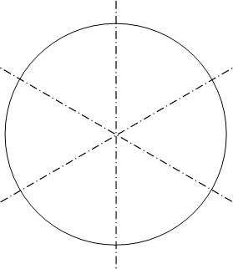

*Ilustración 0.9: Ejes de giro de un módulo.*

En cuanto al control del robot, se realizará un control en lazo abierto, moviendo los motores de uno en uno para observar el movimiento provocado por los mismos. Para controlar los motores, se dispone de tres placas *Arduino*, de las cuales cada una controla cuatro motores. Se dispone también de tres *shield* capaces de alojar cuatro drivers cada una (uno por cada motor utilizado) de manera que el cableado electrónico de los motores se simplifica en gran medida.

KYMA se controlará desde una interfaz gráfica creada en MATLAB (Ilustración 0.10) que dispone de dos *sliders* para controlar el movimiento que se quiere realizar de manera cómoda. Uno de los sliders es el encargado de los movimientos de rotación correspondientes a los ejes de los discos intermodulares mostrados en la Ilustración 0.9, controlando el movimiento de uno o dos motores a la misma velocidad y con el mismo número de pasos y dirección. El otro *slider* se usará para realizar los movimientos prismáticos, de manera que se muevan los tres motores de un mismo disco intermodular en el mismo sentido, a la misma velocidad y el mismo número de pasos.

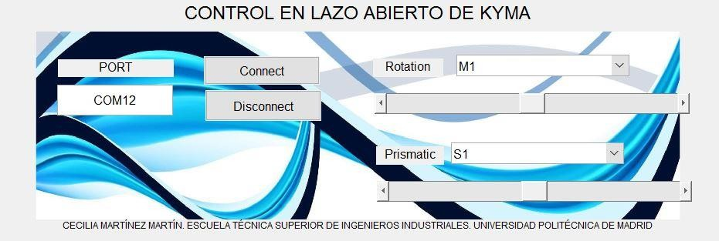

*Ilustración 0.10: Interfaz creada para el control del robot.*

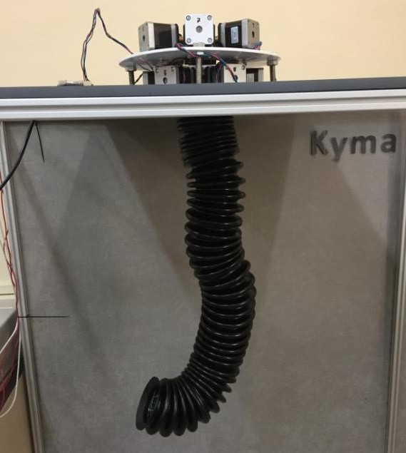

*Ilustración 0.11: Configuración del robot híper-redundante como resultado de un control en lazo abierto*

Se han realizado pruebas de ambos tipos de movimiento, obteniendo mejores resultados de los esperados en lo que a precisión se refiere, ya que el nivel de precisión de este tipo de robots suele ser una desventaja frente a robots convencionales.

**Palabras clave**: Robot, Híper-redundante, Soft, Continuo, Manipulador.

##### Códigos UNESCO:

330417 SISTEMAS EN TIEMPO REAL

331101 TECNOLOGÍA DE LA AUTOMATIZACIÓN

# ÍNDICE DE CONTENIDOS

1. INTRODUCCIÓN 10
   1. Antecedentes 10
      1. Clasificación de los robots 10
      2. Robots híper-redundantes 12
      3. Estado del arte 13
      4. Actuación en robots híper-redundantes 21
   2. Objetivos 24
2. DISEÑO DEL ROBOT 26
   1. Elección y justificación del modelo 26
      1. Diseño preliminar 26
      2. Elección del robot 27
      3. Justificación del modelo 27
   2. Diseño mecánico 33
      1. Fuelles 35
      2. Discos intermodulares 36
      3. Caja de actuación 38
      4. Estructura de soporte 40
   3. Actuación 42
      1. Transmisores 42
      2. Motores 42
      3. Electrónica 44
   4. Montaje del robot 48
3. PRIMER ESTUDIO DEL CONTROL DEL ROBOT 49
   1. Esquema de control 49
   2. Pruebas de control del robot 49
4. RESULTADOS 51
5. CONCLUSIONES 54
   1. Futuras líneas de investigación 55
6. BIBLIOGRAFÍA 56

ANEXO I: ESTRUCTURA DE DESCOMPOSICIÓN DEL PROYECTO (EDP) 59

ANEXO II: PLANIFICACIÓN TEMPORAL 60

ANEXO III: ESTUDIO DE IMPACTO Y APLICACIONES 61

ANEXO IV: ESTUDIO ECONÓMICO 62

ANEXO V: ÍNDICE DE FIGURAS 66

ANEXO VI: ÍNDICE DE TABLAS 68

ANEXO VII: GLOSARIO Y ABREVIATURAS 69

ANEXO VIII: PLANOS 70

# INTRODUCCIÓN

### Antecedentes

En la actualidad existen muchos tipos de robots, y por tanto no es sencillo encontrar una única definición en la que se engloben todos. Los robots superan al hombre en velocidad, carga, alcance y precisión, y por ello son usados en tareas que requieran buena calidad de un producto, además de en tareas monótonas y en entornos peligrosos [1].

Un robot manipulador industrial está definido por la norma ISO como “*Manipulador de 3 o más ejes, con control automático, reprogramable, multiaplicación, móvil o no, destinado a ser utilizado en aplicaciones de automatización industrial. Incluye al manipulador (sistema mecánico y accionadores) y al sistema de control (software y hardware de control y potencia)”*.

Por otra parte, un robot de servicios es aquel que funciona de manera autónoma y cuyas tareas están dirigidas a proporcionar servicios útiles al ser humano, sin incluirse en este tipo de robots las tareas de fabricación.

En el documento podemos encontrar algunos términos relacionados con los robots en general, como son:

Grado de libertad (GdL en adelante): cada uno de los movimientos independientes que una articulación puede realizar respecto a la articulación anterior.

Tool Center Point (TCP en adelante): punto central de la herramienta del robot.

Puntos singulares: puntos del espacio de trabajo en los que el TCP del robot no es capaz de realizar una trayectoria rectilínea.

##### Clasificación de los robots

Se realizará una clasificación de los robots siguiendo la Ilustración 1.1 como esquema general, del cual se explicarán los diferentes campos.

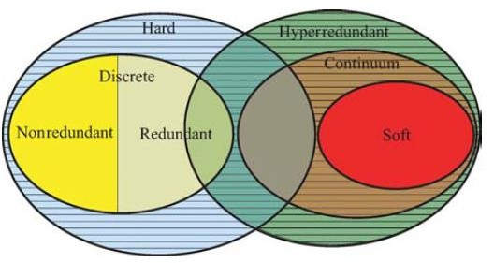

*Ilustración 1.1: Clasificación de los robots [2].*

Una primera clasificación que se puede realizar, es según el número de grados de libertad. Se pueden diferenciar:

**No redundantes**: son aquellos que tienen el número justo de GdL (o menor) para poder alcanzar cualquier punto de su espacio de trabajo con cualquier. En un espacio plano (dos dimensiones) esto serían 3 GdL (dos para la posición y uno para la orientación), y en un espacio tridimensional son 6 GdL (tres para posición y tres para orientación). La cinemática de este tipo de robot cumple que [3]:

dim(q̅) = n = dim(̅x̅e̅e̅) = m (1.1)

Donde 𝑞̅ es el vector de los valores de las articulaciones (por lo que n toma el valor del número de articulaciones) y ̅x̅e̅e̅ es el vector que recoge la posición y orientación del extremo del robot (por lo que en caso de movimiento en tres dimensiones, m será 6 (tres correspondientes a la posición y tres a la orientación).

**Redundantes**: son aquellos que disponen de más GdL de los mínimamente necesarios para realizar una tarea determinada. En un espacio bidimensional, 4 o más GdL implicaría redundancia, y en un espacio tridimensional habría redundancia a partir de los 7 GdL. Para este tipo de robot por tanto se cumple la Ecuación 1.2 [3]:

dim(q̅) = n > dim(̅x̅e̅e̅) = m (1.2)

Donde se expresa que la condición para que un robot sea redundante es que el número de articulaciones sea mayor que el número de elementos del vector de posición y orientación (x̅̅e̅e̅).

**Híper-redundantes**: se denomina robot híper-redundante a aquel robot que, siendo redundante, su número de GdL es muy elevado.

Si se realiza una clasificación según la estructura del robot, se pueden encontrar los siguientes tipos [3]:

**Discretos**: son aquellos compuestos por módulos, unidos entre ellos mediante las articulaciones, donde están situados los grados de libertad. El número de articulaciones (y por tanto de GdL) es finito, y será posible denominar al robot “híper-redundante” cuando este número sea muy elevado. La localización (posición y orientación) del extremo del robot (o el TCP) puede ser deducida a partir del valor de las coordenadas articulares del mismo, es decir, a través de la resolución de la Cinemática Directa. El accionamiento de este tipo de robots se suele realizar con transmisión mediante tensores, mediante accionamiento directo o con transmisión mediante engranajes. Este tipo de robots, tal y como muestra la Ilustración 1.1, puede ser no redundante, redundante o híper-redundante.

**Continuos**: son aquellos que disponen de infinitos grados de libertad virtuales, que se consiguen mediante una deformación distribuida. La cinemática y el control de este tipo de robots son más complicados que los de robots discretos. El modo de actuación de los robots de este tipo suele ser mediante aleaciones con memoria de forma (SMAs en adelante), accionamiento magnético o accionamiento neumático. Este tipo de robot es siempre híper- redundante, pero tiene el inconveniente de ser difícilmente controlable, ya que su control se basa en modelos no lineales.

Una última clasificación se puede realizar teniendo en cuenta los materiales de los que el robot está compuesto [2]:

**Robots duros (hard)**: este tipo de robot está formado por elementos rígidos unidos por articulaciones donde se encuentran los GdL. La mayoría de este tipo de robots no son redundantes (aunque también los hay redundantes e híper-redundantes) y están diseñados para realizar tareas con precisión en entornos bien definidos. Generalmente son robots discretos, aunque también se pueden diseñar como robots continuos con elementos “hard”, como por ejemplo SMA.

**Robots blandos (soft)**: este tipo de robot es siempre continuo e híper-redundante. Se adapta fácilmente a obstáculos, sin ofrecer mucha resistencia, por lo que es capaz de trabajar con cargas frágiles, adaptándose fácilmente a su contorno. Se usa en aplicaciones en las que interactúa con personas (sin causar daños), en pintura, en cirugía y en defensa (se maneja en entornos desestructurados). Este tipo de robot no suele ser preciso debido a la dificultad de controlarlos para realizar planificación de trayectorias.

##### Robots híper-redundantes

Para poder posicionarse y orientarse en cualquier dirección del espacio, un robot necesita seis grados de libertad (tres para posicionarse y tres para orientarse). Uno con un mayor número de grados de libertad sería un robot redundante. Cuando el número de grados de libertad es muy elevado se le denomina híper-redundante.

Estos robots presentan ventajas cinemáticas y mecánicas, como poder adoptar la configuración más apropiada en cuanto a transmisión de fuerza al efector final (configuración que permita transmitir la máxima fuerza posible), destreza y rigidez (se pueden evitar configuraciones en las que haya singularidades, y en las que la desviación del extremo del robot sea mínima), disponibilidad de rango de articulación (de tal forma que las posiciones de las articulaciones sean lo más cercanas a su posición central) y energía (minimizando la inercia y la velocidad).

También existen ventajas cuando el entorno en el que el robot tiene que trabajar es desestructurado, pudiendo los robots híper-redundantes sortear los obstáculos que puedan existir en su campo de trabajo. De no ser redundante, el efector no podría en algunos casos alcanzar su posición final. La redundancia permite al robot envolver al obstáculo para poder alcanzar el punto deseado.

Además, este tipo de robot es más robusto frente a fallos en las articulaciones que un robot no redundante. En robots tradicionales (no redundantes) cuando un GdL falla deja de ser capaz de poder alcanzar todos los puntos de trabajo. Si se observa la Ecuación 1.1, *n* pasaría a ser menor que *m*, por lo que no existiría solución para algunas localizaciones del extremo resolviendo la cinemática inversa. En el caso de existir redundancia, se puede compensar la pérdida de un GdL adoptando otras configuraciones el resto de GdL.

En cambio, a pesar de que el estudio de robots híper-redundantes tiene un recorrido de más de dos décadas, su uso se limita al campo experimental debido a que tanto el diseño mecánico como la implementación muchas veces es demasiado complejo. Además los modelos cinemáticos clásicos no son eficientes o adecuados cuando se trata de robots

híper-redundantes, y por tanto el modelado de estos robots también se hace complicado, y su localización espacial se hace más costosa computacionalmente. Por último, también se debe tener en cuenta que un número elevado de GdL implica costes elevados de diseño y de producción.

A pesar de las desventajas que presentan, hay un elevado número de aplicaciones en las que pueden resultar muy útiles, como son las tareas de inspección y reparación de componentes en entornos reducidos, ya que es más fácil para un robot de estas características que para un robot convencional alcanzar los posibles huecos, como por ejemplo, el GMD-Snake (Ilustración 1.2) que está específicamente diseñado para esto [4]. También se puede usar este tipo de robots en aplicaciones quirúrgicas, para inspección de intestino y de colon mediante técnicas mínimamente invasivas [5].

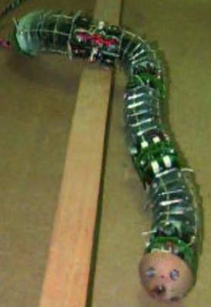

*Ilustración 1.2: GMD-Snake [4].*

A continuación se expondrán algunos de los robots híper-redundantes que se han desarrollado hasta el día de hoy.

##### Estado del arte

En 1975 se creó el ACM III (Active Cord Mechanism) (Ilustración 1.3), el primer robot híper- redundante con movimientos similares a los de las serpientes reales. Dicho robot disponía de 20 GdL y estaba actuado mediante servomotores. Este robot fue creado por Hirose, medía dos metros y era capaz de desplazarse a una velocidad de 40 cm/s describiendo con la parte delantera un movimiento sinusoidal. El contacto con el suelo se realizó a partir de ruedas, lo que oponía resistencia al movimiento lateral y por tanto facilitaba la traslación hacia adelante [4].

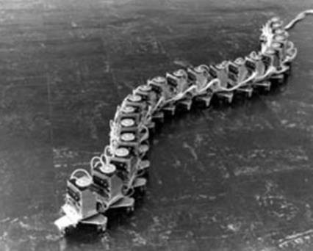

*Ilustración 1.3: ACM III creado por Hirose [6].*

Unos años más tarde, en 1986 fue desarrollado en los laboratorios de robótica de Hirose y Yoneda un manipulador híper-redundante en el campo de la medicina, como endoscopio para exploración de la cavidad abdominal, con técnicas mínimamente invasivas, que usaba SMAs como actuadores. En 1980 se empezó a crear el prototipo (ELASTOR) (Ilustración 1.4) y a partir de 1983 se empezó a investigar la forma de miniaturizarlo, usando SMAs. En 1986, finalmente, se consiguió hacer este manipulador con un diámetro de 13mm y longitud de 250mm (Ilustración 1.5) [5].

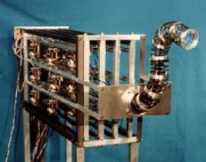

*Ilustración 1.4: ELASTOR, prototipo de endoscopio [5].*

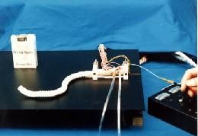

*Ilustración 1.5: Manipulador actuado con SMAs de 1986 [5].*

En 1993 se construyó un manipulador híper-redundante de 30 GdL formado por diez módulos de tres GdL cada uno (Ilustración 1.6). Dichos módulos a su vez eran estructuras paralelas, con tres juntas prismáticas actuadas mediante motores de corriente continua. Activando unos u otros motores, se podían conseguir alargamientos de entre 12 y 18 pulgadas Este tipo de estructura ofrecía la posibilidad de separar el manipulador en dos de 15 GdL [7].

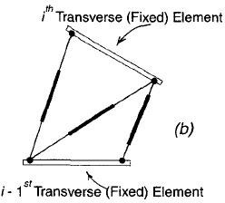

*Ilustración 1.6: Estructura de los módulos del robot de 30 GdL [7].*

Siguiendo el trabajo de Hirose, Gavin Miller construyó entre 1994 y 1995 prototipos de robots de estilo serpiente (llamados “snake robot”), como el S1 (Ilustración 1.7 (a)) y el S2 (Ilustración 1.7 (b)) (versión mejorada del S1), que disponían de 14 servomotores. Al igual que el ACM III, el contacto con el suelo se hacía mediante ruedas, que a su vez impedían el movimiento horizontal [8].

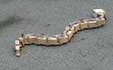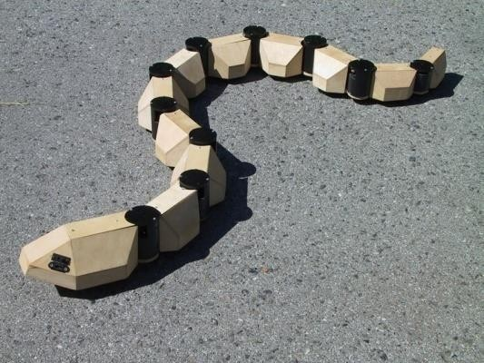

**(a)**

**(b)**

*Ilustración 1.7: (a) Prototipo del S1. (b) Prototipo del S2. [8]*

Dos años más tarde, en 1995, se desarrolló un prototipo de manipulador, el *Serpentine Robot*, en el *Jet Propulsion Laboratory,* (Ilustración 1.8) diseñado para trabajar en entornos desestructurados, realizando tareas de inspección, donde, con 12 GdL era capaz de desenvolverse mejor que un robot convencional de 6 GdL. El robot tenía 5 articulaciones, de 2 GdL cada una, actuadas mecánicamente. Por el interior del robot, se llevó un boroscopio hasta la punta. Dicho boroscopio aportaba los dos últimos grados de libertad [9].

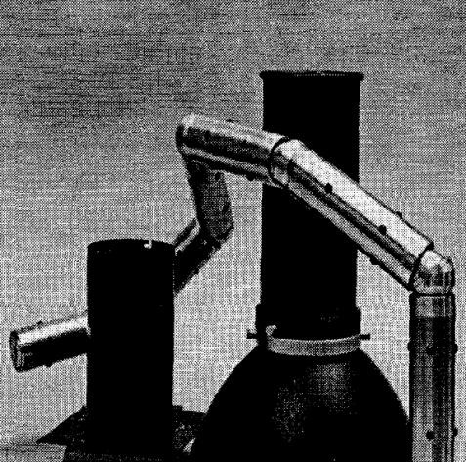

*Ilustración 1.8: JPL Serpentine Robot [9].*

Dos décadas después del ACM III con la aparición de la robótica modular, Hirose y su equipo retomaron el interés en los sistemas de este tipo, y lo rediseñaron, creando así el ACM-R1 (Ilustración 1.9). En este caso el robot disponía de menos grados de libertad (16 en lugar de 20), y de comunicación inalámbrica, por lo que los cables que tenía para su control desaparecieron. Además se movía más rápido y sus módulos tenían un menor tamaño y un mejor acabado [4].

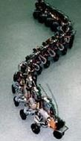

*Ilustración 1.9: ACM-R1 [4].*

Entre 1996 y 1997 Gavin Miller rediseñó el “snake robot” (S3 (Ilustración 1.10 (a))) de manera que cada articulación tuviera dos GdL, basándose en el cuerpo de una serpiente real (creado por un conjunto de juntas universales, que aportan dos GdL). Este prototipo dio paso al siguiente “snake robot”, el S4 (Ilustración 1.10 (b)), que pretendía usar un solo motor para crear el movimiento ondulatorio típico de una serpiente real, conservando las juntas universales en las articulaciones. Sin embargo, este prototipo no dio buenos resultados,

pues el movimiento no era el adecuado y los momentos generados provocaban que las juntas se desmontasen continuamente [8].

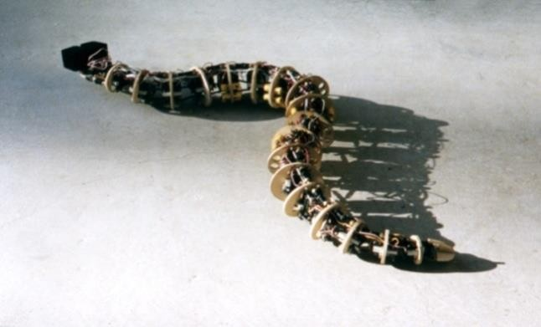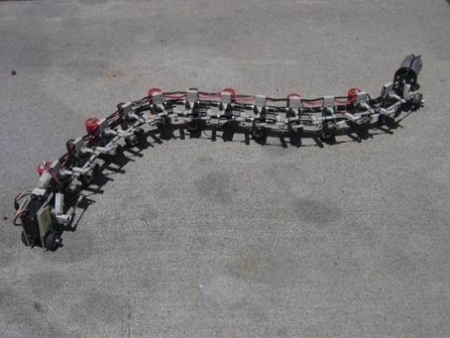

**(a)**

**(b)**

*Ilustración 1.10: (a) Prototipo del S3. (b) Prototipo del S4. [8]*

Este prototipo dio paso al siguiente “snake robot”, el S4, que pretendía usar un solo motor para crear el movimiento ondulatorio típico de una serpiente real, conservando las juntas universales en las articulaciones. Sin embargo, este prototipo no dio buenos resultados, pues el movimiento no era el adecuado y los momentos generados provocaban que las juntas se desmontasen continuamente.

Posteriormente, en 1998 se estudió una nueva forma de locomoción de los robots híper- redundantes, consiguiendo el movimiento a partir de “ondas” en el plano vertical, en lugar del horizontal tal y como había hecho Hirose, con el ACM III. De esta manera sería capaz de subir escaleras y evitar otros obstáculos [10]. Esta manera de locomoción se muestra esquemáticamente en la Ilustración 1.11.

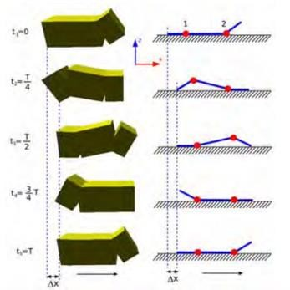

*Ilustración 1.11: Locomoción mediante “ondas” en el plano vertical [11].*

Gavin Miller continuó con el desarrollo del “snake robot”, tanto por el camino del S3, construyendo el S5 (Ilustración 1.12(a)) como por el camino del S4 (con el S6 (Ilustración 1.12(b))). El S5 tenía una sección mucho más pequeña que los anteriores, y con mayor precisión, ya que sus piezas se fabricaron en una máquina de control numérico. Por su parte, el S6, con un solo motor, volvió a no dar los resultados esperados [8].

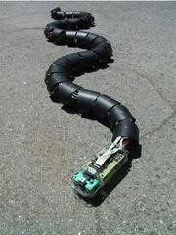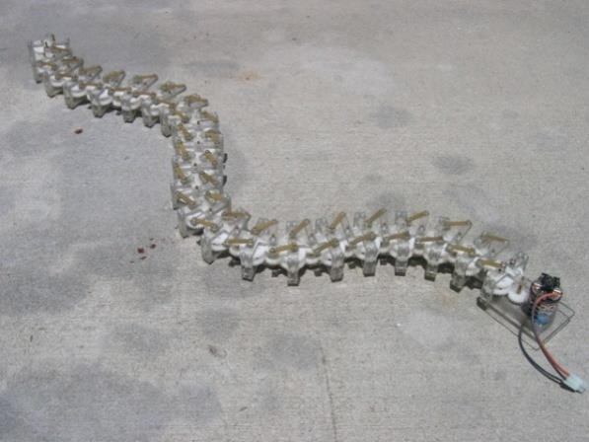

**(a)**

**(b)**

*Ilustración 1.12: (a) Prototipo del S5. (b) Prototipo del S6. [8]*

Entre los años 2000 y 2001 Hirose creó nuevas versiones del ACM, que incluían el movimiento de cabeceo (pitch) (anteriormente sólo tenían movimiento de viraje (yaw)). Estos nuevos modelos son el ACM-R2 (Ilustración 1.13(a)) (con el que se experimentó la posibilidad de este tipo de movimiento) y el ACM-R3 (Ilustración 1.13(b)), que era capaz de realizar los mismos movimientos que el ACM-R2 pero tenía un diseño nuevo. En el ACM-R3 los módulos tenían un solo GdL, que se montaban contrapeados de manera que se consiguieran los movimientos deseados. Además disponía de grandes ruedas pasivas laterales que garantizaban el contacto con el suelo en todo momento, y era más compacto y ligero que su predecesor [4].

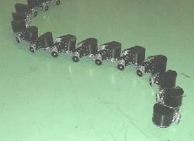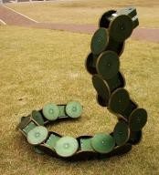

(a)

(b)

*Ilustración 1.13: (a) ACM-R2. (b) ACM-R3. [4]*

En 2001 se construyó un manipulador híper-redundante que imitaba el aspecto de una trompa de elefante (Ilustración 1.14). Dicho manipulador fue construido por Hannan y Walker, y estaba actuado mecánicamente mediante tensores. Los motores se situaron en la base y transmitían el movimiento al extremo mediante cables que tiraban de los módulos que componían al manipulador. Este principio de funcionamiento se muestra en la Ilustración 1.15.

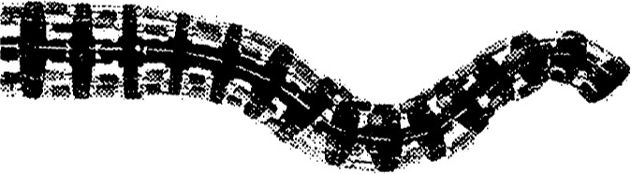

*Ilustración 1.14: Trompa de elefante de Hannan y Walker [12].*

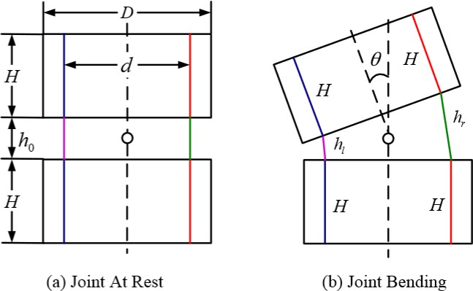

*Ilustración 1.15: Funcionamiento de actuación mecánica mediante tensores. (a) Estado de reposo. (b) Se tensa el cable de la izquierda y el manipulador se dobla [13].*

Posteriormente, en 2003, se creó (en la misma línea de investigación que el endoscopio híper-redundante) el *Hyper-finger*, con la misma finalidad que el anterior, pero esta vez actuado mecánicamente mediante tensores. Este manipulador tenía 9 GdL en cada “dedo”. Sus articulaciones consistían en un anillo en el que se unían los módulos consecutivos (Ilustración 1.16) [14].

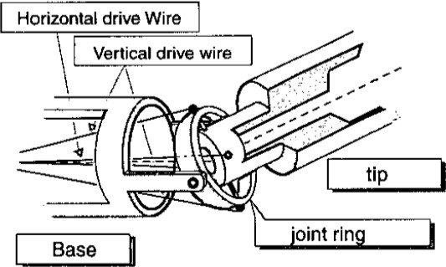

*Ilustración 1.16: Articulación del Hyper-finger [14].*

En 2006 Hirose creó una versión del ACM cuya novedad respecto de los anteriores era la capacidad de moverse tanto por tierra como por agua, el ACM-R4 (Ilustración 1.17 (a)). El ACM-R5 (2004) (Ilustración 1.17 (b)) se podía considerar una versión industrial del anterior, cambiando las ruedas pasivas por otras activas y reduciendo el número de módulos). Este

movimiento se consiguió mediante pequeñas ruedas pasivas cuando el desplazamiento era por tierra y aletas fijas cuando el desplazamiento era por agua [4].

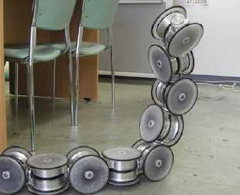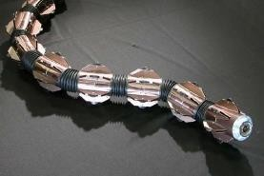

(a)

(b)

*Ilustración 1.17: (a) ACM-R4. (b) ACM-R5. [4]*

En 2012 se comenzó a estudiar la posibilidad de otros tipos de actuación que resultasen más ligeros y flexibles que la actuación mecánica mediante tensores y que no fuera tan lenta como la actuación mediante SMAs. Se llegó a una actuación mediante un cuerpo de rigidez ajustable, mediante granos de alguna sustancia que movieran la estructura mediante el apelmazamiento de granos hacia un lado u otro (Ilustración 1.18). La estructura disponía también de muelles que aumentaban la precisión y ayudaban al manipulador a volver a su estado original [15].

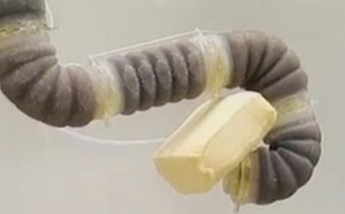

*Ilustración 1.18: Actuación mediante rigidez ajustable [15].*

Por último, en 2015, se ideó y desarrolló una nueva forma de actuar el manipulador que ya en 2001 se había hecho, la trompa de elefante, y se le llamó *ET Arm* (Elephant Trunk Arm) (Ilustración1.19). Para ello, se construyó una nueva que disponía de uno o dos segmentos (llamados músculos) que disponían de motores, fuelles, muelles, espárragos y cables, así como varios discos intermedios. El movimiento se basaba en la traslación creada por el giro de algún espárrago respecto a un agujero en los discos [16].

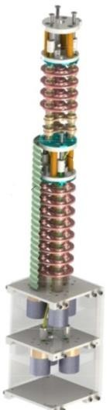

*Ilustración1.19: ET Arm [16].*

##### Actuación en robots híper-redundantes

En este apartado se realizará un estudio previo de las posibles formas de actuar un robot híper-redundante [17]:

**Actuación mecánica**: se lleva a cabo mediante motores electromagnéticos que transmiten el movimiento a las articulaciones. En aplicaciones de robótica los más usados son motores de corriente continua con sistemas de transmisión como puede ser un sistema de engranajes o mediante tensores, aunque también se construyen robots de accionamiento directo, en los que el movimiento se transmite directamente desde el eje del motor a la articulación (sin sistema de transmisión del movimiento, y con otro tipo de motores). Este tipo de actuación es la más comúnmente utilizada, y con ella se han construido robots híper-redundantes como por ejemplo, en 2001 la trompa de elefante de Hannan y Walker [11] (Ilustración 1.14).

**Actuadores hidráulicos**: la fuerza generada por este tipo de actuadores proviene de un líquido hidráulico controlado por bombas o servo válvulas. Este tipo de actuadores proporciona movimientos rápidos y fuerzas elevadas. Para aplicaciones en las que no se requieran este tipo de características se tiende a reemplazar los sistemas hidráulicos por sistemas eléctricos, que además son más fáciles de controlar. Usando este tipo de actuación se construyó el *Sarcos Dextrous Arm* (Ilustración 1.20), el cual disponía de 7 GdL

[11] (considerado redundante (no híper-redundante), pero se puede extrapolar que este tipo de actuación podría ser usada en híper-redundantes).

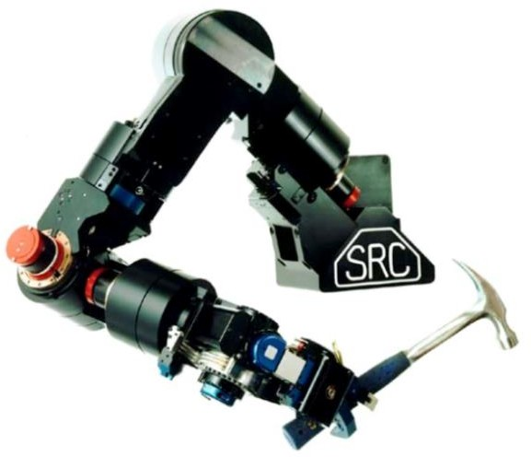

*Ilustración 1.20: Sarcos Dextrous Arm [18].*

**Actuadores neumáticos**: el principio de funcionamiento que siguen es el mismo que en el caso de actuadores hidráulicos, pero sustituyendo el líquido por un gas, del que se aprovecha su menor viscosidad y mayor compresibilidad que del líquido, pero con el inconveniente de que este último no tiene tanto poder lubricante como el líquido. En este caso, el gas (generalmente aire) comprimido genera movimiento empujando un pistón. Con este tipo de actuación se han construido más robots que con la actuación hidráulica, aprovechando las ventajas anteriormente mencionadas. Ejemplos de ello es la *Utah/MIT Dextrous Hand* [11] (Ilustración 1.21), con 16 GdL, o el *Orm* de Stanford [11] (Ilustración 1.22) mencionado anteriormente.

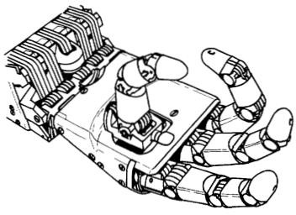

*Ilustración 1.21: Dibujo de la Dextrous Hand [19].*

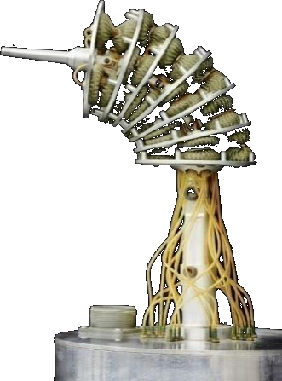

*Ilustración 1.22: Orm, Stanford [20].*

**Actuadores basados SMAs**: consisten en una aleación que tras una deformación mecánica, es capaz de volver a su estado inicial mediante la aplicación de calor. Este tipo de actuadores se han probado con formas de muelle, con la desventaja de que ni la fuerza ni el momento resultante son constantes, por lo que no es de gran utilidad. Se está investigando la posibilidad de obtener fuerzas y momentos constantes mediante el uso de estas aleaciones con otra forma distinta de la de muelle. La aleación más usada es NiTi por sus buenas propiedades y su precio. Con este tipo de actuación se han construido menos manipuladores, aunque se puede destacar el desarrollo de endoscopios con forma de gusano desarrollados, entre otros, por Ikuta.

**Actuadores poliméricos**: este tipo de actuador transforma energía química en mecánica (por ejemplo, ciertos geles sufren cambios antes variaciones en su entorno). Este tipo de actuador es lo más parecido a un músculo que se ha logrado obtener, con el inconveniente de que son actuadores lentos y con problemas de fatiga (estos problemas se pueden disminuir haciendo el actuador más pequeño).

**Actuadores piezoeléctricos**: existen ciertos materiales que frente a una deformación mecánica generan una pequeña carga. Los actuadores piezoeléctricos utilizan esta propiedad como base de su funcionamiento.

Con los dos últimos tipos de actuación (usando polímeros o con materiales piezoeléctricos) no se ha construido ningún robot híper-redundante destacable. Sin embargo, se incluyen entre los actuadores por su posible aplicación en los robots objeto de estudio.

### Objetivos

Con este trabajo se buscará diseñar y construir un robot híper-redundante de tipo blando. Para ello se ha realizado un estudio del estado del arte en robots híper-redundantes, así como un análisis de sus ventajas e inconvenientes frente a otros tipos de robot, además de un estudio de los tipos de actuación que dichos robots pueden tener.

Para el diseño, primero será necesario familiarizarse con el uso de programas de diseño 3D, como puede ser *Autodesk Inventor*, programa con el que se trabajará en el desarrollo de este proyecto.

Una vez diseñado será necesario un estudio de los componentes que se utilizarán para la posterior construcción del robot, escogiendo materiales que cumplan con los requisitos para que el robot sea híper-redundante y blando. Para la comprobación de la propiedad de blando se usará el diseño 3D realizado, midiendo porcentajes de volumen de material semirrígido y blando.

Posteriormente, se procederá a la construcción del robot objetivo del proyecto, así como a los experimentos de comprobación de movimiento del robot.

Además se buscará aprender a realizar un Trabajo Fin de Grado, lo que implica el aprendizaje de la estructuración de un trabajo de investigación y la búsqueda y obtención de datos, así como la realización de una planificación temporal, un estudio económico del proyecto.

A continuación se muestra un resumen del contenido de cada capítulo posterior al actual (CAPÍTULO 1: INTRODUCCIÓN), en el que se ha desarrollado el estado del arte en robots híper-redundantes, sus ventajas e inconvenientes y las formas de actuación de dichos robots.

CAPÍTULO 2: DISEÑO DEL ROBOT. En este capítulo se mostrará el modelo diseñado, así como las piezas que componen al mismo. Se detallarán aspectos tanto de la construcción mecánica como electrónica. Se verán las partes tanto mecánicas como las encargadas de la actuación del robot.

CAPÍTULO 3: PRIMER ESTUDIO DEL CONTROL DEL ROBOT. En este capítulo se

realizará una explicación del esquema de control del robot que se va a usar, y se expondrán los resultados de un primer estudio de la cinemática del robot mediante el uso de elementos finitos

CAPÍTULO 4: RESULTADOS. Se expondrán los resultados de los experimentos que se realicen de cara a observar el comportamiento del robot.

CAPÍTULO 5: CONCLUSIONES. En este capítulo se expondrán las conclusiones sobre el diseño del robot, teniendo en cuenta los resultados obtenidos en el capítulo anterior. Además, se indicarán las posibles futuras líneas de investigación.

ANEXO I: ESTRUCTURA DE DESCOMPOSICIÓN DEL PROYECTO (EDP). Se muestra el

esquema de la estructura de descomposición del proyecto llevado a cabo.

ANEXO II: PLANIFICACIÓN TEMPORAL. Se ilustrará la planificación temporal de las tareas mediante un diagrama de Gantt.

ANEXO III: ESTUDIO DE IMPACTO. En este apartado se expone un breve estudio del impacto que este proyecto puede producir.

ANEXO IV: ESTUDIO ECONÓMICO. Se realizará un estudio de los costes tanto directos como indirectos que implican el desarrollo de este trabajo.

ANEXO V: ÍNDICE DE FIGURAS. ANEXO VI: ÍNDICE DE TABLAS.

ANEXO VII: GLOSARIO Y ABREVIATURAS. Se incluyen las definiciones de las palabras clave del proyecto, así como una recopilación de las abreviaturas utilizadas.

ANEXO VIII: PLANOS. Se mostrará la lista de planos, entre los que se incluyen tanto un plano de conjunto como los planos de las piezas que componen al robot.

Este proyecto está asociado al proyecto PRIC (Protección Robotizada de Infraestructuras Críticas) (DPI2014-56985-R, Ministerio de Economía y Competitividad del Gobierno de España)

# DISEÑO DEL ROBOT

### Elección y justificación del modelo

En el diseño del robot se tendrán en cuenta aspectos tanto como constructivos como aquellos relacionados con la realización de las tareas que se requieren al estar asociado al proyecto PRIC, como son recolección de muestras puntuales, lectura de sensorización, corrección de accionamientos, inspección visual de las características de elementos críticos (color, tamaño y morfología), interacción de elementos estructurales simples, además de poder introducir al robot en zonas de difícil acceso (como pueden ser las tuberías de una instalación).

##### Diseño preliminar

En un principio se comenzó diseñando un robot de tipo discreto y duro, llegando a obtener un diseño como el de la Ilustración 2.1.

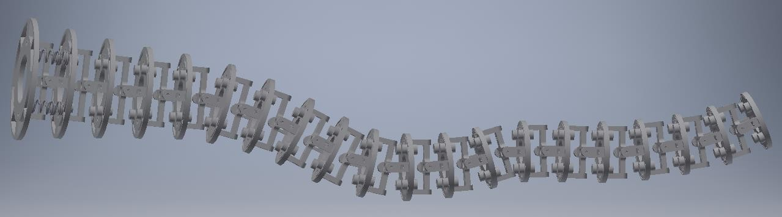

*Ilustración 2.1: Modelo 3D del robot híper-redundante discreto y duro.*

Este robot estaba compuesto por módulos rígidos (Ilustración 2.2), consistentes en discos rígidos unidos entre ellos por una junta universal de dos GdL, y un conjunto de muelles (cuatro por cada módulo) aportaban la rigidez suficiente para sostener al robot en la posición deseada. La actuación se realizaba mediante tensores que iban de la base del robot al punto de actuación.

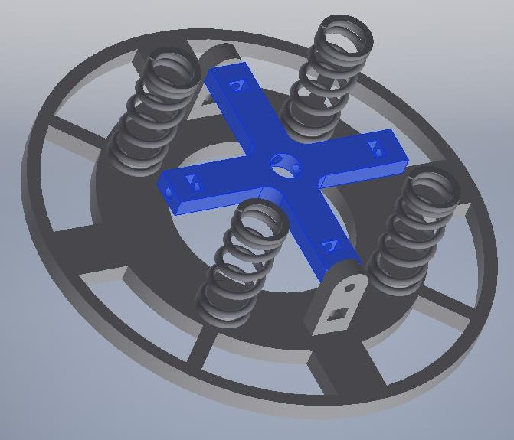

*Ilustración 2.2: Módulo del robot discreto y duro.*

Este diseño presentaba desventajas como la dificultad de obtener las piezas, ya que el mecanizado necesario era muy complicado, elevando el precio del robot. Además, los muelles requeridos eran difíciles de encontrar (y por tanto el precio también se veía afectado).

##### Elección del robot

Tras el análisis de los problemas mencionados, se decidió que el robot a diseñar y construir sería un robot híper-redundante de tipo continuo y blando (soft) y cuya forma de actuación sería la misma que la planteada en el modelo anterior.

En primer lugar, se ha escogido un robot híper-redundante por su capacidad de sortear obstáculos, pudiendo por tanto trabajar en entornos desestructurados, evitando los posibles obstáculos con los que se pueda encontrar. Además, la híper-redundancia hace al robot más robusto frente a posibles fallos en algunas de sus articulaciones, evitando de este modo que la posición requerida no pueda alcanzarse en caso de fallo, ya que otros GdL compensarían el movimiento que de otro modo se habría perdido.

Al ser además un robot continuo, se consigue que el movimiento del robot se distribuya uniformemente por toda la estructura en lugar de producirse únicamente en las articulaciones, consiguiendo de este modo formas más suaves. Se considera que el robot a construir es continuo por repartir el movimiento en toda su estructura en lugar de sólo en las articulaciones, a pesar de que presenta zonas en las que el movimiento no es el mismo que en el resto de la estructura. Esto ocurre en las zonas de unión de módulos y en las zonas donde se sitúan las articulaciones. Sin embargo, se espera que la influencia de estas zonas en el movimiento del robot sea despreciable.

El hecho de que el robot sea blando implica ventajas de cara a la seguridad del usuario, ya que al golpear un obstáculo (o persona), el robot se adaptará a su forma, provocando daños menores que si fuera duro. En el caso del robot que se va a diseñar, se considera blando por estar su construido en su mayor parte con materiales blandos, a pesar de que dispone de elementos semirrígidos (como pueden ser las articulaciones). Se ha medido el porcentaje de volumen construido con material blando, obteniéndose un valor de 98,81% de material blando y 1,19% de semirrígido si se considera el aire del interior del cuerpo del robot como parte del mismo. En caso de no considerar el aire del interior como parte del robot, los valores obtenidos serán del 92,33% de material blando frente a un 7,67% de material semirrígido, lo que siguen siendo valores elevados de material blando.

##### Justificación del modelo

El robot irá colgado de una plataforma, donde se situará la caja de actuación (Apartado 2.2.3). Se ha diseñado de este modo debido al hecho de que la gravedad ayuda al robot a estar en posición totalmente vertical en estado de reposo. En caso de estar apoyado en una base horizontal, el peso de los fuelles que componen la estructura provocaría que aquellos que estén situados en la parte más baja del robot se aplasten, reduciendo significativamente la movilidad de los primeros módulos. Colocándolo en posición invertida (la base arriba y el robot hacia abajo) no se reduce demasiado la movilidad de los primeros módulos (en este caso los de arriba) por el hecho de que la resistencia a tracción de los fuelles es mayor que

la resistencia a compresión, de tal manera que los fuelles que soportan el peso del robot no se estiran demasiado. En un futuro, e introduciendo aire comprimido en su interior, se buscará que el robot se sitúe en una plataforma sobre un vehículo en lugar de estar colgado.

En lo que respecta a los grados de libertad, se ha decidido que sean 12, repartidos en cuatro módulos, por la capacidad del robot de alcanzar (con este número de GdL y módulos) las posiciones requeridas. Esto se ha estudiado según la longitud de los módulos (la distancia entre articulaciones) y el grado de movimiento que se puede producir en cada articulación, utilizando la fórmula de *Total Cumulative Bend* (curvatura acumulada total). De esta manera, dado que cada módulo tiene una curvatura máxima de 90º, con 4 módulos se conseguirá una curvatura acumulada total de 360º. Los grados de libertad se repartirán de manera uniforme, habiendo tres GdL por cada articulación, de forma que se puedan conseguir movimientos prismáticos, además de una actuación continua en cada disco en lugar de binaria cuando se actúa más de un GdL a la vez. Se han estudiado otras posibilidades en cuanto a número de GdL y distribución de los mismos a lo largo del robot.

Las capacidades dinámicas del robot variarán en función de la distribución de los GdL en los diferentes módulos. Por tanto, se ha hecho un estudio de dichas capacidades para ocho configuraciones posibles (y de las cuales se puede extrapolar el comportamiento para otras configuraciones).

En la Ilustración 2.3 se muestra cada una de las ocho configuraciones que se han estudiado. En ellas se representa con color los orificios del primer disco intermodular que actuarán como articulaciones en dicho disco (en ellos los tensores terminan y tienen una unión fija). En el resto de orificios los tensores pasan, pero la unión es de tipo cilíndrico, es decir, el movimiento de los tensores no produce movimiento en el disco y viceversa). Además, se han representado en colores iguales los orificios correspondientes a los tensores que se manejan con un mismo motor (y que por tanto son dependientes el uno del otro).

Además, se han representado los ejes en los que se produce el movimiento cuando se actúa cada motor por separado (en ambos sentidos de giro) (color negro) y el eje del movimiento resultante al actuar ambos motores a la vez (color naranja).

Para el resto de discos intermodulares, la distribución de tensores fijados a los orificios sería la misma que en el primero pero rotando la disposición 18º en el caso de las configuraciones 1, 3, 4 y 5; 36º en el caso de las configuraciones 2 y 7; 72º en el caso de la configuración 6 y 30º en la configuración 8.

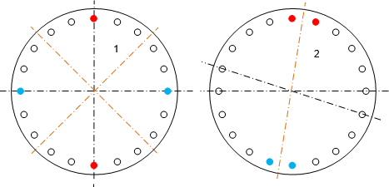

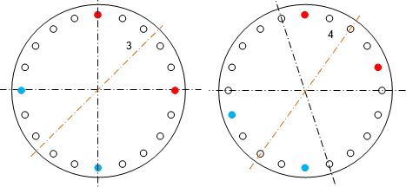

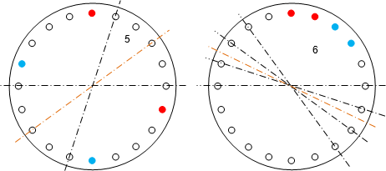

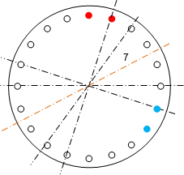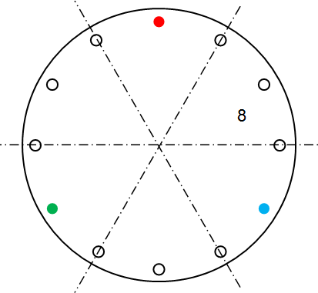

*Ilustración 2.3: Configuraciones estudiadas para la distribución de los GdL en cada módulo.*

Analizando cada una de las distribuciones se llega a las siguientes conclusiones:

La configuración 1 tiene una gran maniobrabilidad, ya que dispone de cuatro ejes de giro uniformemente distribuidos en la circunferencia del disco. Sin embargo, no tiene posibilidad de realizar un movimiento prismático (dado que los puntos del mismo color están enfrentados entre ellos, y para poder tener un movimiento prismático se necesita que haya puntos de distinto color enfrentados).

La configuración 2 sí que dispone de movimientos prismáticos (hay dos posibilidades para el movimiento prismático, ya que hay dos combinaciones de puntos de distinto color enfrentados), pero su maniobrabilidad es baja (dos de los posibles ejes de giro son muy cercanos el uno al otro, y el tercero produce un movimiento muy parecido al prismático).

Las configuraciones 4 y 5 son ambas variaciones de la 3 (juntando o separando en un orificio la distancia entre tensores), y por tanto son equivalentes. De esas tres, el que más maniobrabilidad posee es el 3, por lo que se puede deducir que, variando la distancia entre tensores en un valor distinto a un orificio, la maniobrabilidad se reducirá en mayor grado. En las tres combinaciones se dispone de dos posibles movimientos prismáticos, al igual que sucedía en la configuración 2.

La configuración 6, al igual que la 1, no dispone de movimientos prismáticos por no tener puntos de distinto color enfrentados. Además, se puede observar que la maniobrabilidad será baja por estar todos sus posibles ejes de giro muy cercanos entre ellos.

En el caso de la configuración 7, que a pesar de no tener movimientos prismáticos tiene gran maniobrabilidad y se simplifica la construcción por estar los dos tensores de un mismo motor en orificios contiguos. Sin embargo, se puede llegar a la conclusión de que esta configuración no es posible, ya que no quedan orificios suficientes como para realizar esta distribución en todos los módulos. Para poder entender esto correctamente, se verá el ejemplo sobre la Ilustración 2.4. Los tensores unidos al segundo disco ocuparían las posiciones en color verde y naranja. Los del tercero las posiciones en morado y rosa. Al llegar al cuarto, las posiciones que se deberían ocupar (marcadas en azul oscuro) ya

estaban ocupadas en un disco anterior (en el primero, son las posiciones correspondientes al azul claro), y por tanto no se pueden seguir colocando los tensores con el mismo patrón.

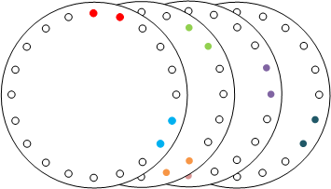

*Ilustración 2.4: Distribución en varios módulos con la configuración 7.*

Por último, se propuso la configuración 8, que en lugar de tener dos motores asociados a cada disco, dispone de tres, entre los cuales ninguno es dependiente de otro. Por tanto, en este caso cada motor sólo está conectado a un orificio de los discos, facilitando en gran medida el montaje mecánico. Además con esta configuración se consigue una gran maniobrabilidad, además de poder realizar movimientos de tipo prismático. En este caso no se han indicado ejes de giro combinado debido a que los ejes resultantes de la combinación de dos motores coinciden con el eje resultante del movimiento del tercer motor, y la combinación de los tres motores produce el movimiento prismático

En la Tabla 1 se muestra un resumen de las propiedades de cada configuración:

##### Configuración Ejes de giro Maniobrabilidad Movimientos

**prismáticos**

|  |  |  |  |
| --- | --- | --- | --- |
| 1 | 4 | Alta | No |
| 2 | 3 | Baja | Sí |
| 3 | 3 | Media | Sí |
| 4 | 3 | Media-Baja | Sí |
| 5 | 3 | Media-Baja | Sí |
| 6 | 5 | Baja | No |
| 7 | - | - | - |
| 8 | 3 | Alta | Sí |

*Tabla 1: Resumen de las propiedades de cada configuración.*

La característica “maniobrabilidad” se ha medido en función de la distancia entre los ejes de giro de cada configuración, siendo mayor cuanto mayor sea dicha distancia. Además, los ejes de giro que se han denominado “combinados” son los que se obtienen al aplicar la misma fuerza en los puntos de distinto color. En caso de aplicar mayor fuerza en alguno de los puntos, el eje variaría, teniendo un mayor rango de variación en las configuraciones 1 y 8

que en el resto (razón por la cual se ha dicho que dichas configuraciones tienen alta maniobrabilidad).

Una vez realizado el análisis, se escogió la configuración 8, ya que la maniobrabilidad es alta, dispone de movimientos prismáticos y, además, la construcción es más sencilla que en el resto de configuraciones, ya que el hecho de que cada motor actúe un único tensor evita los cruces entre ellos (y por tanto la necesidad de un sistema de poleas que evitaría dichos cruces). La cinemática de este tipo de configuración para robots modulares continuos y blandos ya ha sido estudiada y simulada, obteniendo buenos resultados, y además observando ventajas como la no existencia de puntos singulares en las cercanías de los límites de las zonas de trabajo del robot [21].

### Diseño mecánico

A continuación se expondrá un esquema general del robot que se diseñará (Ilustración 2.5), junto con las características deseadas Tabla 2.

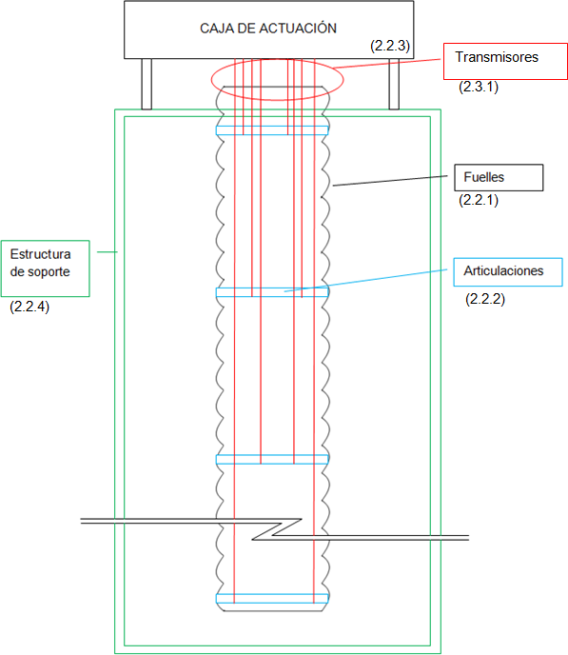

*Ilustración 2.5: Esquema del robot.*

|  |  |
| --- | --- |
| **Longitud en reposo** | 1040 mm |
| **Diámetro exterior** | 100 mm |
| **Número de articulaciones** | 4 |
| **GdL** | 12 |
| **Curvatura máxima por módulo** | 90º |
| **Curvatura total acumulada** | 360º |
| **Carga** | 200 g |

*Tabla 2: Características del robot.*

A continuación se muestra una imagen del diseño 3D del robot que se construirá en el proyecto:



*Ilustración 2.6: Modelo del robot que se va a construir.*

En los siguientes epígrafes se mostrará cada parte del robot por separado, junto con una explicación de sus características y funcionalidad.

##### Fuelles

Para el cuerpo del robot se utilizarán fuelles cuyo modelo 3D se muestra en la Ilustración 2.7(a). Se incluye además un modelo en color claro donde su forma se aprecia con mayor claridad (Ilustración 2.7(b)) y una fotografía del fuelle real (Ilustración 2.7(c))

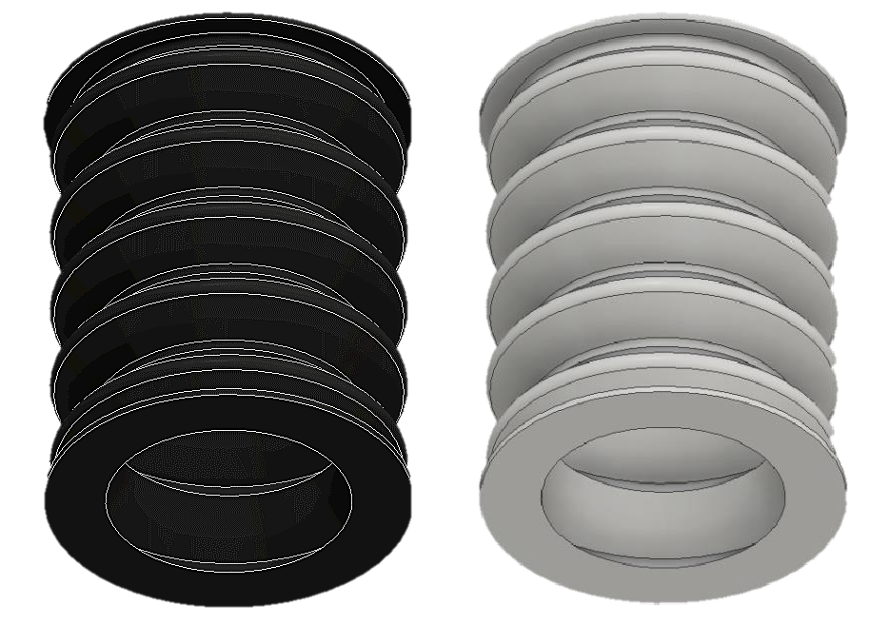

a)

b)

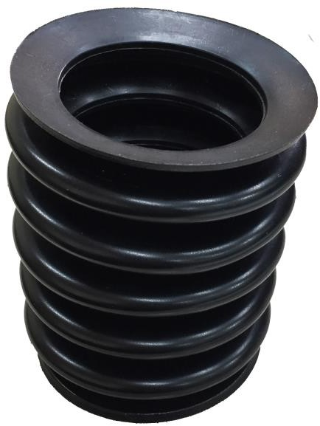

c)

*Ilustración 2.7: Fuelle. (a) Modelo 3D en negro. (b) Modelo 3D en color claro. (c) Fuelle real.*

Debido a que los fuelles son blandos y a que el robot está compuesto mayormente de ellos, el robot se considerará blando.

Las características del fuelle elegido (comprados a *Proteval*) son las siguientes:

**Forma** Redondo, bocas planas

**Proceso de fabricación** Moldeo

**Temperatura máxima que soporta** 50º C

**Diámetro exterior** 103,5 mm

**Diámetro interior** 69 mm

**Espesor** 2 mm

**Material** PVC flexible

**Color** Negro

**Número de pliegues** 5

**Longitud máxima** 140 mm

**Longitud mínima** 50 mm

*Tabla 3: Características de los fuelles.*

Las características mecánicas y físicas del PVC flexible son [22]:

|  |  |
| --- | --- |
| **Densidad** | 1,16 g/ cm3 |
| **Dureza shore** | A 57 |
| **Resistencia a tracción** | 10 N/mm2 |
| **Alargamiento hasta rotura** | 400% |
| **Temperatura de rotura en frío** | 40 ºC |
| **Temperatura máxima de utilización** | 80 ºC |

*Tabla 4: Características del PVC flexible.*

Para realizar la unión entre los fuelles se procederá a introducir parcialmente uno en el anterior, de manera que tanto la presión ejercida entre un fuelle y otro como el rozamiento entre ellos produzca una unión lo suficientemente resistente como para soportar las fuerzas a las que estará sometida. Como se ha indicado anteriormente, los puntos de unión entre fuelles tendrán un movimiento distinto al resto de la estructura (debido a que en estas zonas el espesor es doble y por tanto se dificulta el movimiento). Sin embargo, esta discontinuidad no es lo suficientemente importante como para no considerarla despreciable.

##### Discos intermodulares

Para realizar el movimiento del robot y guiar los tensores que lo producirán, se dispondrá de discos de vidrio plástico transparente (material sintético en poliestireno transparente). Su modelo 3D se muestra en la Ilustración 2.8 (a). Se ha incluido además, una imagen del mismo modelo pero en un tono opaco (Ilustración 2.8 (b)), en la que se puede apreciar dicho modelo con mayor claridad.

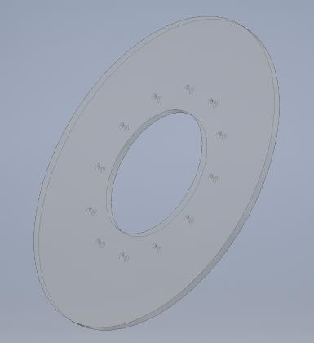

a)

b)

*Ilustración 2.8: Modelo 3D de discos intermodulares. (a) Modelo transparente. (b) Modelo opaco.*

Como se ha indicado anteriormente, cada disco aportará tres GdL al robot, aplicados como se muestra en la Ilustración 2.9, de manera que para obtener los doce GdL requeridos harán falta cuatro discos que se repartirán uniformemente a lo largo del cuerpo del robot.

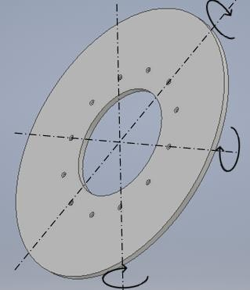

*Ilustración 2.9: Grados de libertad aplicados en cada articulación.*

Las características de los discos son las siguientes:

**Diámetro exterior** 95 mm

##### Diámetro de los orificios 1 mm

**Número de orificios de 1 mm** 12

**Distancia de los orificios al centro** 27 mm

**Diámetro del orificio central** 40 mm

**Espesor** 2 mm

**Material** Vidrio plástico

**Color** Transparente

*Tabla 5: Características de los discos intermodulares.*

El diámetro de los orificios interiores viene determinado por el grosor de los transmisores (Apartado 2.3.1) que tienen que pasar por ellos, debiendo ser de un diámetro mayor al grosor de los mismos para que el transmisor pueda deslizar por el interior de los agujeros a los que no están unidos (los agujeros que sirven como guías), pero lo suficientemente estrechos como para que la holgura no afecte a la dinámica del robot. A dichos orificios se les ha realizado un avellanado por cada lado de los discos, evitando concentraciones de tensiones en dichos puntos y facilitando además el montaje a la hora de introducir los tensores por los orificios.

Los 12 orificios de 1 mm de diámetro estarán uniformemente distribuidos, y por ellos pasarán los tensores encargados de la transmisión del movimiento desde los motores (situados en la caja de actuación (Apartado 2.2.3)) hasta el punto del robot que se desee actuar (hasta el disco de la articulación correspondiente). Para facilitar la tarea de introducción de tensores a través de los orificios, se han avellanado por ambos lados. De esta forma además se suavizan los bordes, disminuyendo la concentración de tensiones en dichos puntos.

El orificio central servirá para permitir el paso de la electrónica necesaria en caso de querer dotar al robot de una cámara u otro aparato ligero. Dicha electrónica deberá partir de la base del robot y llegar hasta el punto donde el aparato colocado se quiera situar (normalmente en el extremo del robot). La electrónica mencionada debe ser ligera ya que la distancia a la base es larga (1m aproximadamente) y por tanto el par sería demasiado elevado si la carga en el extremo no es ligera.

En cuanto a la colocación de los discos, irán situados en el interior de los fuelles y fijados por presión entre sus pliegues debido a la morfología con la que se han diseñado. Como se ha visto, los discos tienen un diámetro similar al del interior de los fuelles (en los puntos en los que el diámetro exterior es aproximadamente 100 mm, ya que a este valor habrá que restarle dos veces el espesor para hallar el diámetro interior), por lo que no hará falta ningún elemento externo que mantenga las piezas a presión.

Los discos son de un material semirrígido, ya que pueden flexar. A pesar de que el material de los discos no es blando, el robot sí se podrá considerar blando, siendo el porcentaje de material semirrígido pequeño.

##### Caja de actuación

La caja de actuación está compuesta por todas las piezas necesarias para realizar el movimiento del robot. Por tanto, los motores se situarán aquí, junto con un primer disco, que actuará de guía para los tensores, así como el método de conexión de los transmisores a los motores y la alimentación tanto de motores como de controladores.

Los motores se han colocado en dos alturas, de manera que su eje está lo más alineado posible con el agujero del disco intermodular que va a actuar. Además, los niveles de los motores irán contrapeados entre un disco intermodular y otro, de manera que orificios de los discos contiguos vayan actuados en discos contiguos. Por tanto si el primer disco tiene sus motores situados en el nivel superior, el segundo los tiene en el nivel inferior y con un desfase de 30º.

Para disminuir el rozamiento entre los discos y los tensores, se ha colocado un primer disco, igual que los anteriores, que no actuará como articulación, sino como guía de modo que en reposo los tensores estén perfectamente alineados con todos los demás discos. Además se evita de esta forma que los tensores rocen el fuelle y lo corten o su movimiento se vea afectado.

Para colocar los motores a dos alturas, se ha construido una plataforma con seis motores uniformemente distribuidos a lo largo de la circunferencia de los fuelles y que se encuentran contrapeados con los motores de la parte baja de la caja de actuación.

Para la conexión entre los motores y los cables se dispone de un tornillo sin fin (Ilustración 2.10) por cada motor que se acopla a su eje y sobre el que se enrosca el tensor correspondiente al GdL del motor. El tensor a su vez se fija al tornillo sin fin de modo que el movimiento se transmita del eje al tensor correctamente.

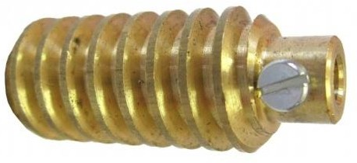

*Ilustración 2.10: Tornillo sin fin usado para el acoplamiento motor-transmisor.*

Las características del tornillo sin fin son las de la Tabla 6:

|  |  |
| --- | --- |
| **Número de vueltas** | 8 |
| **Diámetro interior del roscado** | 11,8 mm |
| **Diámetro exterior del roscado** | 14 mm |
| **Longitud** | 24 mm |
| **Material** | Latón |
| **Diámetro del eje interior** | 5 mm |
| **Módulo** | 1 |

*Tabla 6: Características del tornillo sin fin.*

Con los datos de número de vueltas y diámetro interior del roscado se puede obtener la longitud máxima de cable que el tornillo sin fin es capaz de recoger:

𝐿 = 𝜋 ∗ ∅𝑖𝑛𝑡 ∗ 𝑛

Donde n es el número de vueltas y ∅int el diámetro interior del roscado.

A pesar de que el número de vueltas totales sea 8, el número de vueltas útiles será menor ya que las primeras (las más alejadas del centro del fuelle) no deben desenroscarse. Si se desenroscaran por alguna razón, comenzaría a haber rozamientos indeseados entre el fuelle y los tensores, así como entre los tensores y el disco que actúa de matriz.

Por tanto la longitud máxima de cale que se puede recoger por cada motor será de 185 mm aproximadamente (suponiendo que hay cinco vueltas útiles), lo que es suficiente como para conseguir la curvatura máxima de cada módulo debido a las dimensiones intrínsecas del fuelle (Apartado 2.2.1).

El modelo 3D de la caja de actuación sería por tanto el de la Ilustración 2.11.

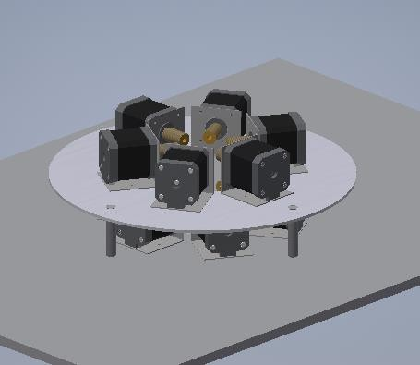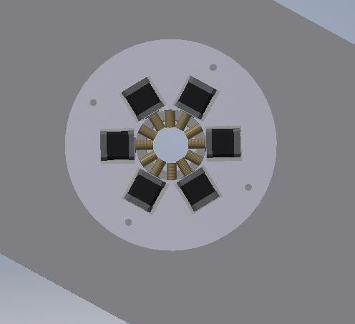

*Ilustración 2.11: Caja de actuación.*

##### Estructura de soporte

Para sostener al robot en la posición requerida, es necesario disponer de una estructura de soporte cuyo modelo 3D se muestra en la Ilustración 2.12.

b)

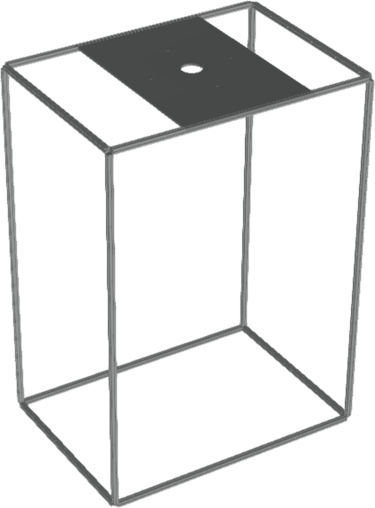

a)

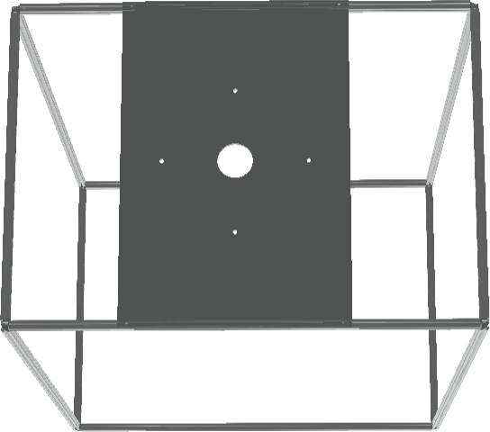

*Ilustración 2.12: Modelo 3D de la estructura de soporte.(a) Vista de la estructura. (b) Vista de la plancha superior.*

Dicha estructura estará compuesta por una selección de perfiles de aluminio y los correspondientes elementos de unión entre ellos, además de una plancha en la parte superior, de la que se colgará el robot y donde irán situados los motores del nivel inferior de la caja de actuación. El desglose de los elementos que componen la estructura se muestra en la Tabla 7.

|  |  |
| --- | --- |
| **Elemento** | **Cantidad** |
| Perfil 20 x 20 Tipo-I Ranura 5 Longitud 700 mm | 4 |
| Perfil 20 x 20 Tipo-I Ranura 5 Longitud 1000 mm | 4 |
| Perfil 20 x 20 Tipo-I Ranura 5 Longitud 1400 mm | 4 |
| Ángulo de conexión 20 tipo I Ranura 5 (x8) | 1 |
| Tornillo de montaje para ángulo 20 + 20x40 DIN 7984 M4x8 vz (x4) | 1 |
| Tuerca para ranura 5 Tipo-I [M4] (x4) | 1 |
| Plancha superior | 1 |

*Tabla 7: Elementos de la estructura de soporte.*

Las características de la estructura se indican a continuación:

|  |  |
| --- | --- |
| **Altura** | 1400 mm |
| **Anchura** | 1000 mm |
| **Profundidad** | 700 mm |
| **Material de los perfiles** | Aluminio |
| **Anchura de la plancha superior** | 500 mm |
| **Espesor de la plancha superior** | 10 mm |
| **Material de la plancha superior** | PVC |
| **Diámetro del orificio central** | 78 mm |
| **Diámetro de los 4 orificios** | 6 mm |

*Tabla 8: Características de la estructura de soporte*

La plancha superior dispone de un orificio central que servirá para colgar el robot. Por él se introducirá el primer pliegue del primer fuelle, de modo que se quedará unido por presión a la plancha, al igual que los fuelles se unen entre ellos.

Además del orificio central, se puede observar en la Ilustración 2.12 (b) que la plancha dispone de cuatro agujeros circulares. Dichos agujeros se usarán para poder fijar el segundo nivel de motores a la estructura. El nivel inferior de motores se unirá a la plancha superior de la estructura.

Será necesario además mecanizar los agujeros para la unión de los motores a la plancha, de forma que queden situados en los vértices de un hexágono regular, y orientados con el eje radialmente a la circunferencia central. La distancia de los motores al centro de la plancha será la mínima necesaria para que en el centro entre el primer pliegue del primer fuelle. De esta forma, los tensores quedarán más alineados con el orificio correspondiente que en el caso de colocar los motores más lejos del centro.

### Actuación

##### Transmisores

Para la transmisión del movimiento en el robot se dispone de tensores hechos de cable de polietileno, ultra resistente (hasta cuatro veces más resistente que el acero) (Ilustración 2.13). Dichos cables llevarán el movimiento desde la caja de actuación (Apartado 2.2.3) hasta el disco intermodular que se vaya a actuar (Apartado 2.2.2), atravesando todos los discos anteriores por los orificios correspondientes.



*Ilustración 2.13: Cable usado para la transmisión.*

Las características del cable son las siguientes:

**Diámetro** 0,35 mm

**Longitud** A medida según punto de actuación

**Material** Polietileno

*Tabla 9: Características del cable.*

La unión de los cables a los discos de actuación se realizará mediante un tope, impidiendo que el cable atraviese el orificio y consiguiendo por tanto el movimiento de las articulaciones.

La unión de los cables a los motores se realizará mediante un tornillo sin fin sobre el que se enroscará el cable de forma que cuando el motor gira en un sentido el cable se enrosque, desenroscándose cuando gire en el otro sentido. El cable no patina sobre el tornillo por tener numerosas vueltas, que aportan suficiente rozamiento como para que el cable deslice.

##### Motores

Para la actuación del robot se han escogido motores paso a paso cuyo modelo 3D se muestra en la Ilustración 2.14, y cuyas características se indican a continuación:

**Modelo** 42BYGHW81

**Longitud del eje** 24 mm

**Dimensiones** 48 (altura) x 42.3 (profundidad) x 42.3 (anchura)

**Ángulo de paso** 1,8º

**Tensión** 3.1 V

**Corriente** 2,5 A

**Resistencia de fase** 1,25 Ω

**Inductancia de fase** 1,8 mH

**Peso** 340 g

**Tipo** Bipolar

*Tabla 10: Características de los motores.*

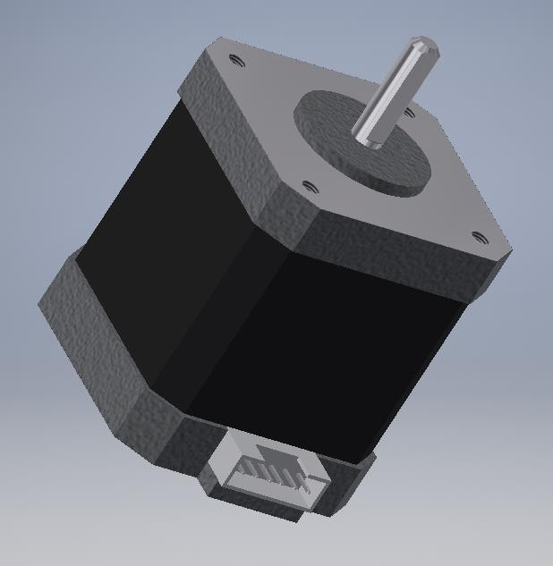

*Ilustración 2.14: Modelo 3D del motor usado.*

Los motores se situarán en la caja de actuación (Apartado 2.2.3). Ya se ha explicado la unión entre transmisores y motores, por lo que se pasará a la unión entre motores y base.

Para fijar los motores a la base se usarán perfiles en forma de L en los que un lateral se atornillará a la base y el otro a los motores, usando los cuatro orificios roscados de los que dispone cada motor. De esta forma, la altura a la que se encuentra el motor estará definida por la longitud de la parte vertical de la L (Ilustración 2.15).

Con los soportes que se han escogido sitúan el eje del motor a una altura tal que no choca con el pliegue del fuelle que queda por encima de la plancha superior de la estructura.

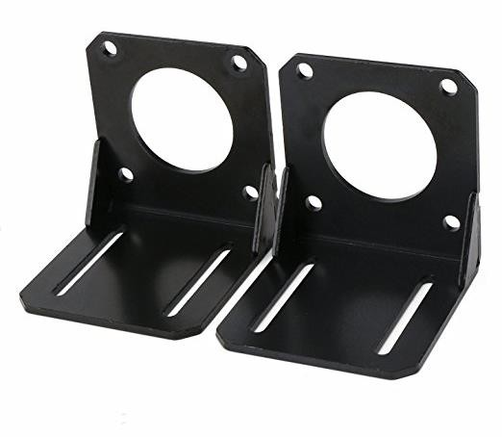

*Ilustración 2.15: Soporte de los motores.*

##### Electrónica

En cuanto al cableado electrónico del robot, debido al gran número de grados de libertad (y por tanto de motores que se tienen que controlar a la vez) y la necesidad de disponer de un driver por cada motor, se comprará un *shield* para la placa *Arduino* utilizada que permite controlar cuatro motores al mismo tiempo (Ilustración 2.16). Cada una de estas placas dispone de conexiones para cuatro drivers (uno por cada motor), y la posibilidad de tener diferentes configuraciones de micropaso para cada uno. De esta manera se reduce de manera notable el número de cables, ya que sólo será necesario cablear la alimentación del *shield* y las conexiones de los motores.

Como ya se ha indicado, cada *Arduino* podrá tener cuatro drivers y por tanto podrá controlar cuatro motores. Por tanto, ya que el robot dispone de más grados de libertad se necesitará más de una placa *Arduino* (con su respectivo *shield)*.

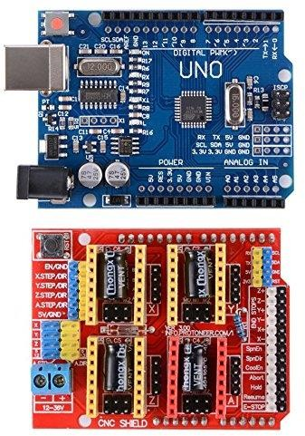

*Ilustración 2.16: Placa Arduino utilizada y shield.*

En la Ilustración 2.17 se muestra un detalle de las conexiones y partes más importantes a tener en cuenta en el *shield* utilizado:

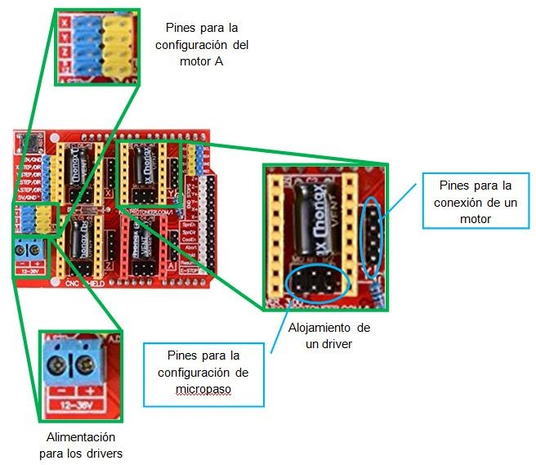

*Ilustración 2.17: Detalles del shield a tener en cuenta.*

Como se puede observar, existe un conjunto de pines que se han denominado “pines para la configuración del motor *A*”. El *shield* está diseñado para controlar tres motores (llamados X, Y y Z), y un cuarto motor (A) que es clonado de uno de los anteriores. De esta manera, colocando dos *jumpers* en estos pines se podrá tener un cuarto motor, que se moverá igual que alguno de los otros tres. Sin embargo, también existe la posibilidad de tener un cuarto motor independiente si los *jumpers* se colocan en la última fila de pines, conectando de este modo los pines del driver a los pines 12 y 13 de *Arduino.*

En cuanto a los drivers, se han escogido los drivers de Pololu modelo DRV8825 (Ilustración 2.18), cuyas configuraciones de micropaso en función de los valores escritos en M0, M1 y M2 se muestra en la Tabla 11:

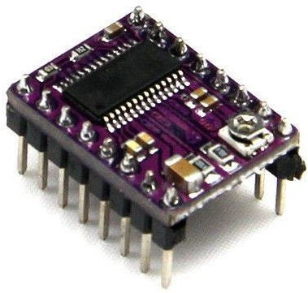

*Ilustración 2.18: Driver de Pololu modelo DRV825.*

|  |  |  |  |
| --- | --- | --- | --- |
| **M0** | **M1** | **M2** | **Resolución** |
| LOW | LOW | LOW | Paso completo |
| HIGH | LOW | LOW | Medio paso |
| LOW | HIGH | LOW | 1/4 paso |
| HIGH | HIGH | LOW | 1/8 paso |
| LOW | LOW | HIGH | 1/16 paso |
| HIGH | LOW | HIGH |  |
| LOW | HIGH | HIGH | 1/32 paso |
| HIGH | HIGH | HIGH |  |

*Tabla 11: Resolución de micropaso en función de M0, M1 y M2 [23].*

Las conexiones de los pines del driver a los pines de *Arduino* se realizan internamente en el *shield*, siguiendo el esquema de la Ilustración 2.19, por lo que sólo será necesario realizar las conexiones entre el motor y el *shield* y la conexión de la alimentación.

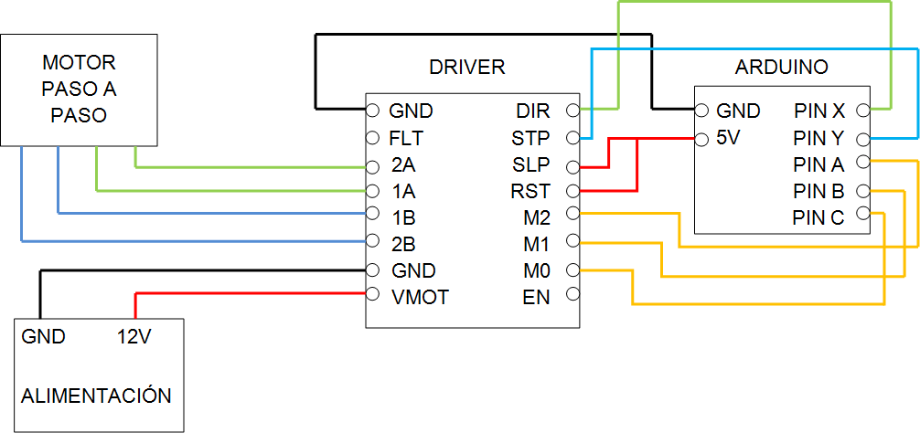

*Ilustración 2.19: Esquema de conexiones de un motor.*

Las etiquetas “PIN X”, “PIN Y”, “PIN A”, “PIN B” y “PIN C” se refieren a pines genéricos del microprocesador usado, y serán diferentes para cada motor.

El pin X indicará la dirección de giro del motor, mientras el pin Y enviará los pulsos necesarios para que el motor dé los pasos requeridos.

Los pines A, B y C son aquellos encargados de controlar el ángulo que se recorre en cada paso (manejando las señales M0, M1 y M2), de forma que es posible aumentar la resolución mediante el uso de micropaso. Dependiendo de la combinación que se escriba en dichos pines, el motor trabajará con diferente amplitud de paso (y por tanto con distinto número de pasos por vuelta).

En el caso del *shield*, la configuración del micropaso funciona de la siguiente manera: Por defecto M0, M1 y M2 están en LOW (ya que tienen resistencias de pull-down) y por tanto el motor funciona con paso completo. En caso de querer más resolución habrá que colocar *jumpers* a los pines que se quieran poner en HIGH. Dichos *jumpers* se colocarán de forma vertical según la referencia de la Ilustración 2.17 en los pines que se han denominado “pines para la configuración de micropaso”, donde el de la izquierda corresponde a M0 y el de la derecha a M2.

Por último, para poder programar adecuadamente la placa *Arduino,* será necesario conocer los pines *a* los que están conectados “DIR” y “STP” de cada driver (correspondientes a los pines X e Y de la Ilustración 2.19). Dichos pines se muestran en la Tabla 12 (se ha tenido en cuenta que el motor A no es clonado de ninguno de los otros. Se ha conectado como independiente):

|  |  |
| --- | --- |
| **Pin del shield** | **Pin de Arduino** |
| DIRX | 5 |
| STPX | 2 |
| DIRY | 6 |
| STPY | 3 |
| DIRZ | 7 |
| STPZ | 4 |
| DIRA | 13 |
| STPA | 12 |

*Tabla 12: Correspondencia entre pines de Arduino y del shield.*

### Montaje del robot

Para realizar el montaje del robot se ha comenzado por la estructura de soporte. Una vez construida dicha estructura, se procede a la colocación de los transmisores en los orificios de los discos intermodulares, junto con el cuerpo del robot (los fuelles). Debido al método de unión entre los elementos, el montaje no puede realizarse en orden aleatorio, y por tanto se ha ido construyendo de arriba (donde está la base con los motores) hacia abajo (donde se sitúa el extremo del robot). Ya que el robot dispone de un primer disco que no cumple con la funcionalidad de articulación (es inmóvil y su funcionalidad reside en el guiado de los tensores hacia sus posiciones), se ha comenzado por el montaje de la caja de actuación, empezando por los motores del nivel inferior, ya que una vez colocado el nivel superior, éstos serían poco accesibles.

Para dicho montaje, se ha empezado conectando los tensores a los ejes de los motores, tal y como se explicó en el Apartado 2.2.3 (Caja de Actuación). Una vez conectados todos los tensores, se han unido los motores a sus correspondientes soportes y los soportes a sus bases (en ambos niveles, sin unir el nivel superior a la estructura).

Cuando los motores del nivel inferior estaban colocados, se ha introducido un tensor por cada uno de los orificios de la matriz correspondientes a dichos motores. Además, se ha introducido el primer fuelle hasta su primer pliegue en la placa superior de la estructura de soporte y la matriz en el interior de dicho pliegue.

Una vez cableados correctamente los tensores y motores del nivel inferior de la caja de actuación, se ha realizado el mismo procedimiento con los del nivel superior, uniendo dicho nivel a la estructura de soporte cuando todos los motores estaban cableados.

Desde este momento, la construcción consiste en ir introduciendo los tensores por los orificios de los discos intermodulares y los discos en el pliegue del fuelle correspondiente, teniendo en cuenta que los tensores no deben cruzarse entre ellos y que los orificios de los discos intermodulares quedan alineados.

Además, a medida que se van colocando los discos, se van anudando y cortando los tensores a medida de forma que en cada disco finalizan tres de los tensores. Los discos se sitúan uniformemente distribuidos a lo largo del cuerpo del robot, de manera que si en total hay 40 pliegues y cuatro discos (sin contar la matriz), habrá un disco cada diez pliegues, empezando por el extremo del robot. Se puede apreciar que en el caso del primer disco, éste no se encuentra a la misma distancia (medida en pliegues) de la base que del siguiente fuelle. Sin embargo, debido al peso del propio brazo, los primeros fuelles se encuentran más estirados que los últimos, de manera que esta diferencia se compensa.

Por último se realizarán las conexiones eléctricas, de manera se realicen todas las conexiones que no se realizan internamente en el *shield*.

# PRIMER ESTUDIO DEL CONTROL DEL ROBOT

### Esquema de control

El robot se controlará en un inicio en bucle abierto, dado que el objetivo principal que se persigue en este campo es observar el movimiento del robot ante diferentes entradas. Por tanto se enviará una señal a los motores, que girarán enroscando el transmisor (o desenroscándolo) buscando el movimiento de la articulación correspondiente.

Para poder hacer este estudio correctamente se comenzará moviendo los motores uno por uno, viendo el efecto que dicho movimiento produce en cada articulación, dado que el movimiento para las articulaciones a diferentes distancias de la base no será el mismo.

El esquema de control a implementar será por tanto el de la Ilustración 3.1:

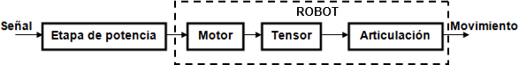

*Ilustración 3.1: Esquema de control en lazo abierto*

En el futuro se espera realizar un control autónomo del robot en lazo cerrado.

### Pruebas de control del robot

Para la realización de las pruebas se ha desarrollado una interfaz gráfica en MATLAB (Ilustración 3.2) y un código en *Arduino* de manera que es posible mover tanto los motores por separado como tres motores de un mismo módulo a la vez, consiguiendo por tanto observar el movimiento del robot cuando se realizan giros alrededor de los ejes de cada disco intermodular y cuando se realizan movimientos prismáticos.



*Ilustración 3.2: Interfaz creada para el control del robot.*

La interfaz dispone de un campo llamado *PORT* en el que el usuario debe introducir el puerto al que el *Arduino* está conectado, ya que dicho puerto es el canal de comunicación entre ordenador y *Arduino*.

Para comenzar la comunicación será necesario, además de escribir el puerto en el campo correspondiente, pulsar el botón *Connect*. Para finalizar la comunicación habrá que pulsar *Disconnect*.

Además se han insertado dos sliders, uno para la realización de movimientos rotatorios (movimiento de un solo motor, o dos en caso de querer girar en sentido contrario al que se produciría moviendo un único motor) y otro para la realización de movimientos prismáticos (correspondiente al movimiento de tres motores al mismo tiempo, a la misma velocidad y en el mismo sentido).

Para controlar el motor que se quiere mover en caso de movimiento de rotación o el módulo que se desea actuar en caso de movimiento prismático, se han incluido dos menús *pop-up* en el que se seleccionan dichas opciones, en los que los motores se han denominado M1, M2,…, M12, siendo el desfase entre motores de 30º y los módulos S1, S2, S3 y S4, contados de arriba abajo.

En el caso de los motores la distribución es la mostrada en la Tabla 13. :

|  |  |
| --- | --- |
| **Módulo** | **Motores** |
| 1 | 1, 5, 9 |
| 2 | 2, 6, 10 |
| 3 | 3, 7, 11 |
| 4 | 4, 8, 12 |

*Tabla 13: Distribución de los motores a través de los módulos.*

Los sliders se han programado de manera que guarden su última posición. De este modo cuando se empieza a mover un motor por primera vez, el slider estará centrado, pero si se ha cambiado de motor y luego se vuelve a uno que ya estaba desplazado, se recuperará la posición que tenía antes de haber cambiado de motor.

En cuanto a las pruebas realizadas, se han llevado a cabo experimentos para los dos tipos de movimiento (tanto prismático como rotativo). En el caso de movimiento rotativo se ha probado con cuatro motores correspondientes a cada uno de los cuatro módulos que componen al robot.

# RESULTADOS

El robot diseñado dispone de las características deseables para sortear obstáculos con facilidad, tener una gran versatilidad y flexibilidad en sus movimientos, así como ser tolerante ante fallos en alguna de sus articulaciones. Este robot también es blando, lo que aumenta el factor de seguridad para su uso junto a operarios. Además, al ser continuo, tiene naturaleza biomimética, lo que le permite realizar movimientos armoniosos.

La Ilustración 4.1 muestra el robot una vez construido, y en la Ilustración 4.2 se muestra una vista superior del robot, donde se puede ver caja de actuación.

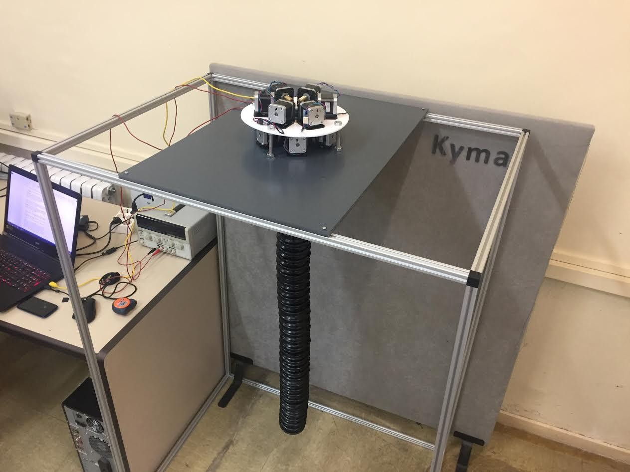

*Ilustración 4.1: Robot híper-redundante construido.*

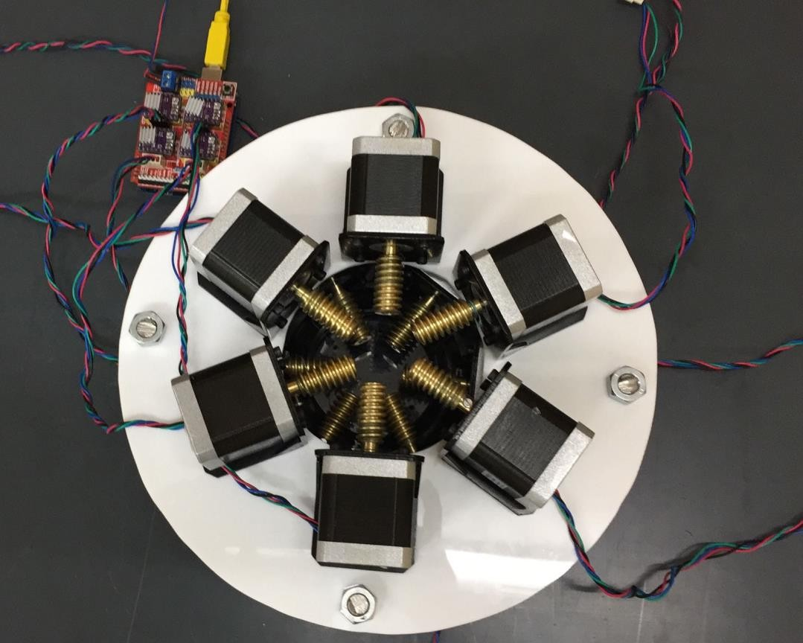

*Ilustración 4.2: Caja de actuación del robot construido.*

Por otro lado, tras las pruebas de control en lazo abierto, se han obtenido resultados que muestran que los movimientos del robot son más precisos de lo que se esperaba (al ser el robot blando se esperaban movimientos menos precisos que los que se han obtenido). Además, el movimiento de los módulos más alejados de la base es más notable que el movimiento obtenido cuando los módulos actuados son los más cercanos a la misma.

Se ha podido observar que, debido al peso de los propios fuelles, los motores de los módulos superiores deben aplicar más par que los de los módulos inferiores (ya que mientras unos necesitan levantar el peso de todos los fuelles, otros levantan un peso mucho menor). Además, al actuar los módulos superiores, los transmisores de los módulos inferiores se destensan, necesitando un recorrido del tornillo sin fin más largo para realizar el movimiento.

En la Ilustración 4.3 se muestra la posición obtenida cuando se ha movido primero el GdL superior, y a continuación se ha actuado el inferior en mayor medida que el primero.

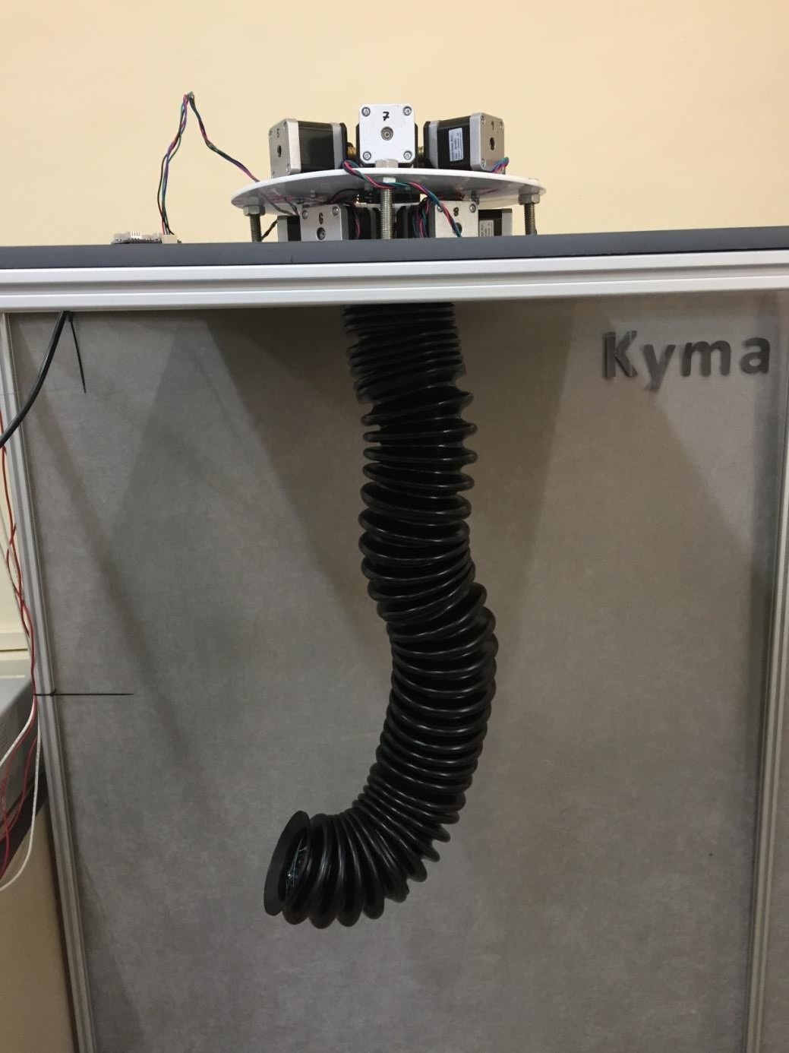

*Ilustración 4.3: Movimiento del primer y del último GdL*

# CONCLUSIONES

Inicialmente se ha realizado una clasificación de los robots, así como un estudio del estado del arte de robots manipuladores e híper-redundantes, analizando las ventajas e inconvenientes de los mismos. También se han investigado sus diferentes tipos de actuación.

A partir del estudio realizado, se ha propuesto el diseño mecánico de un robot blando e híper-redundante de 12 GdL que satisfaga los requerimientos impuestos por el proyecto al que está asociado (PRIC). En este contexto, se desea que el robot se capaz de llevar a cabo tareas como recolección de muestras puntuales, lectura de sensorización, corrección de accionamientos, inspección visual de las características de elementos críticos (color, tamaño y morfología), interacción de elementos estructurales simples, además de poder introducir al robot en zonas de difícil acceso (como pueden ser las tuberías de una instalación).

Inicialmente, se han recogido las características deseables de dicho robot, y a partir de las mismas, se ha realizado una elección del modelo. En dicha elección, es posible encontrar un estudio de las capacidades cinemáticas del robot a partir de las diferentes disposiciones articulares que brindan sus elementos de transmisión. Se ha escogido una disposición de tres transmisores por articulación, de manera que se obtengan tres GdL por módulo, con capacidades rotacionales y prismáticas.

Entre sus características destacan una longitud en reposo de 1040 mm, para lo cual se han usado 8 fuelles bandos, logrando un ángulo máximo de curvatura de 360º para el robot en su conjunto. Para el desarrollo del robot ha sido necesario realizar múltiples diseños en *Autodesk Inventor*, así como la compra de los diversos componentes del mismo en numerosas empresas. Cada una de las partes que forman al robot han sido estudiadas con detalle para el fin con el que han sido diseñadas.

La construcción del robot en lo que se refiere al montaje de la caja de actuación es complicada por cuestiones de espacio. Tal y como se ha diseñado, la caja de actuación ocupa poco volumen, lo que implica ventajas a la hora de poder trasladar al robot. Sin embargo, para el cableado de los tensores a través de la matriz el hueco que queda es reducido, complicando dicha tarea. Así mismo, el posicionamiento de los motores en su lugar presenta el mismo inconveniente.

Sin embargo, dado que el robot tiene carácter modular, se pueden llevar a cabo con relativa facilidad tareas de redimensionamiento o reparación resultando una tarea más sencilla que en el caso de los robots convencionales. En caso de necesitar un mayor número de GdL, el diseño sería muy similar al de este proyecto, teniendo que variar únicamente el número de orificios en los discos intermodulares, el número de motores y el número de tensores. Por otro lado, en el supuesto de necesitar que el robot sea más largo (o corto) sin necesidad de aumentar o disminuir sus GdL, sería posible añadiendo o eliminando fuelles y reubicando los discos intermodulares.

Tras el diseño y construcción del robot, se ha realizado un primer estudio del control en lazo abierto del manipulador. Se ha desarrollado un código en *Arduino* que, al recibir una cadena de caracteres que contiene el número del motor (o módulo) a mover y el número de pasos a

dar por dicho motor (además del tipo de movimiento deseado), es capaz de mover el robot eje a eje o con un movimiento prismático, pudiendo comprobar de esta manera el movimiento del mismo.

Además, para facilitar el manejo de instrucciones, se ha desarrollado una interfaz gráfica en MATLAB que envía dicha cadena a *Arduino*. Para controlar al robot, dicha interfaz dispone de dos *sliders* (uno para cada tipo de movimiento, siendo los dos tipos prismático y rotacional) y dos menús en los que se seleccionan tanto la cantidad de movimiento deseada como el motor a mover (o el módulo en caso de movimiento prismático).

Como resultados de este proyecto cabe destacar que el robot diseñado posee las características deseables para sortear obstáculos con facilidad, tener una gran versatilidad y flexibilidad en sus movimientos, así como ser tolerante ante fallos en alguna de sus articulaciones. Además, ya que es blando, su interoperabilidad con el usuario se puede realizar de forma segura. Por otro lado, dado que es continuo, es posible afirmar que es de naturaleza biomimética, permitiendo realizar movimientos armoniosos. El control en lazo abierto ha permitido observar que los movimientos del robot son más precisos de lo que intuitivamente cabría esperar debido a su naturaleza blanda.

### Futuras líneas de investigación

El robot híper-redundante diseñado se podrá mejorar en un futuro, en diversos campos, tanto mecánicamente como en la parte de control.

En primer lugar, y como ya se adelantó en el Apartado 2.1, se podrá buscar que el robot se sitúe en posición vertical sobre una plataforma. Esto es, con el extremo en la parte superior. Para ello se podrá estudiar la posibilidad de rellenar el cuerpo del mismo con aire comprimido, de manera que se compense el efecto de la gravedad.

Además se podrán idear alternativas en cuanto al diseño de manera que su montaje y mantenimiento resulten más sencillos.

Otra posible mejora mecánica consiste en la colocación de una pinza (de tipo soft) en el extremo del robot, de manera que pueda realizar tareas de pick and place o de manipulación de elementos en su entorno.

El robot que se ha diseñado es modular, por lo que mecánicamente es relativamente sencillo hacerlo más largo o dotarlo de más GdL. Sin embargo, el cableado electrónico se complicaría, por lo que se puede estudiar la posibilidad de controlar las señales mediante un bus CAN.

Además, en cuanto al control, se podrá estudiar la posibilidad de sensorizar la pose del robot para poder realizar un control del mismo en lazo cerrado. Se podrá también estudiar más en profundidad tanto la cinemática como la dinámica del robot de forma que su control en lazo cerrado sea más preciso.

# BIBLIOGRAFÍA

1. Barrientos, A., Peñín, L. F., Balaguer, C., & Aracil, R., Fundamentos de Robótica, McGraw-Hill, 2007.
2. Ceepak Trivedi, Christopher D. Rahn, William M. Kier & Ian D. Walker, «Soft robotics: Biological inspiration, state of the art, and future research,» *Applied Bionics and Biomechanics,* pp. 99-117, 2008.
3. G. S. Chirikjian, «Theory and Applications of Hyper-Redundant Robotic Manipulators,» Pasadena, California, 1992.
4. J. González Gómez, «Robótica Modular y Locomoción:Aplicación a Robots Ápodos,» Universidad Autónoma de Madrid, Madrid, 2008.
5. Hirose, S., Yoneda, K., «Active Endoscope "ELASTOR, Shape Memory Alloy Robot",» 2003. [En línea]. Available: [http://www.mne.eng.psu.ac.th/knowledge/student/s4410353/Links/H+YRL.htm.](http://www.mne.eng.psu.ac.th/knowledge/student/s4410353/Links/H%2BYRL.htm) [Último acceso: Marzo 2017].
6. Liljebäck, P., Pettersen, K. Y., Stavdahl, Ø., & Gravdahl, J. T., « A review on modelling, implementation, and control of snake robots,» *Robotics and Autonomous Systems, 60,* pp. 29-40, 2012.
7. Chirikjian, G. S., & Burdick, J. W., «A hyper-redundant manipulator,» *IEEE Robotics & Automation Magazine, 1,* pp. 22-29, 1994.
8. G. Miller, 2005. [En línea]. Available: [http://snakerobots.com.](http://snakerobots.com/) [Último acceso: Marzo 2017].
9. Paljug, E., Ohm, T., & Hayati, S., «The JPL serpentine robot: a 12-DOF system for inspection.,» de *Robotics and Automation, 1995. Proceedings., 1995 IEEE International Conference*, Pasadena, California, 1995.
10. Poi, G., Scarabeo, C., & Allotta, B., « Traveling wave locomotion hyper-redundant mobile robot.,» de *Robotics and Automation, 1998. Proceedings. 1998 IEEE International Conference*, Leuven, Bélgica, 1998.
11. Gonzalez-Gomez, J., Zhang, H., & Boemo, E., Locomotion principles of 1D topology pitch and pitch-yaw-connecting modular robots., Madrid, Hamburgo: Universidad Autonoma de Madrid, University of Hamburg , 2007.
12. Hannan, M. W., & Walker, I. D., «The'elephant trunk'manipulator, design and implementation,» de *2001 IEEE/ASME Conference on Advanced Intelligent Mechatronics. Proceedings.*, Italia, 2001.
13. Li, Z., Du, R., Lei, M. C., & Yuan, S. M., «Design and analysis of a biomimetic wire- driven robot arm,» *International Journal of Advanced Robotic SystemsInternational*

*Journal of Advanced Robotic Systems,* pp. 191-198, 2011.

1. K. H. T. &. D. S. Ikuta, «Hyper redundant miniature manipulator" Hyper Finger" for remote minimally invasive surgery in deep area.,» de *Robotics and Automation, 2003. Proceedings. ICRA'03. IEEE International Conference* , Taipei, Taiwan, 2003.
2. Cheng, N. G., Lobovsky, M. B., Keating, S. J., Setapen, A. M., Gero, K. I., Hosoi, A. E., & Iagnemma, K. D. , « Design and analysis of a robust, low-cost, highly articulated manipulator enabled by jamming of granular media.,» de *Robotics and Automation (ICRA), 2012 IEEE International Conference*, RiverCentre, Saint Paul, Minnesota, USA, 2012.
3. Yang, Y., & Zhang, W. , « An elephant-trunk manipulator with twisting flexional rods,» de *Robotics and Biomimetics (ROBIO), 2015 IEEE International Conference*, Zhuhai, China, 2015.
4. Hunter, I. W., Hollerbach, J. M., & Ballantyne, J., «A comparative analysis of Actuator Technologies for Robotics,» *Robotics Review, 2,* pp. 299-342, 1991.
5. S. Vijayakumar, «Online Statistical Learning for High Dimensional Movement Systems,» 2005. [En línea]. Available: [http://homepages.inf.ed.ac.uk/svijayak/research_detail.1.html.](http://homepages.inf.ed.ac.uk/svijayak/research_detail.1.html) [Último acceso: 6 Marzo 2017].
6. Jacobsen, S., Iversen, E., Knutti, D., Johnson, R., & Biggers, K., «Design of the Utah/MIT dextrous hand,» de *Robotics and Automation. Proceedings.*, 1986.
7. J. Calamia, «Bits of History,» 27 Abril 2011. [En línea]. Available: [http://spectrum.ieee.org/at-work/education/bits-of-history.](http://spectrum.ieee.org/at-work/education/bits-of-history) [Último acceso: 6 Marzo 2017].
8. Jones, B. A., & Walker, I. D. , «Kinematics for multisection continuum robots,» *IEEE Transactions on Robotics, 22(1),* pp. 43-55, 2006.
9. A.P.V.F, «Technial information. PVC,» 2017. [En línea]. Available: [www.apvf.co.za/technical-information/.](http://www.apvf.co.za/technical-information/) [Último acceso: 2017].
10. Pololu, «DRV8825 Stepper Motor Driver Carrier, High Current,» Mayo 2017. [En línea]. Available: https://[www.pololu.com/product/2133.](http://www.pololu.com/product/2133)
11. J. Suthakorn, «Binary hyper-redundant robotic manipulator concept.,» de *2004 IEEE Region 10 Conference*, 2004.
12. Ikuta, K., Nokata, M., & Aritomi, S., « Biomedical micro robots driven by miniature cybernetic actuator,» *Micro Electro Mechanical Systems, 1994, MEMS'94, Proceedings, IEEE Workshop ,* pp. 263-268, 1994.

ANEXO I: ESTRUCTURA DE DESCOMPOSICIÓN DEL PROYECTO (EDP)

# ANEXO I: ESTRUCTURA DE DESCOMPOSICIÓN DEL PROYECTO (EDP)

A continuación se muestra la estructura de descomposición del proyecto:

TFG

Estudios previos

Diseño del robot

Construcción del robot

Pruebas

Estado del arte

Propuestas de diseños

Compra de

componentes

Control del robot

Tipos de robot

Estudio de las

propuestas

Toma de resultados

Montaje

Tipos de actuación

Conclusiones

Diseño final

ANEXO II: PLANIFICACIÓN TEMPORAL

# ANEXO II: PLANIFICACIÓN TEMPORAL

A continuación se muestra la planificación temporal que se ha seguido durante el desarrollo del proyecto. En ella se han tenido en cuenta desde el estudio del estado del arte hasta la construcción final del robot y el análisis del movimiento producido por el mismo, pasando por el desarrollo mecánico y conexionado eléctrico, además del tiempo dedicado a la redacción de la memoria y la preparación de la documentación a entregar, así como la presentación.

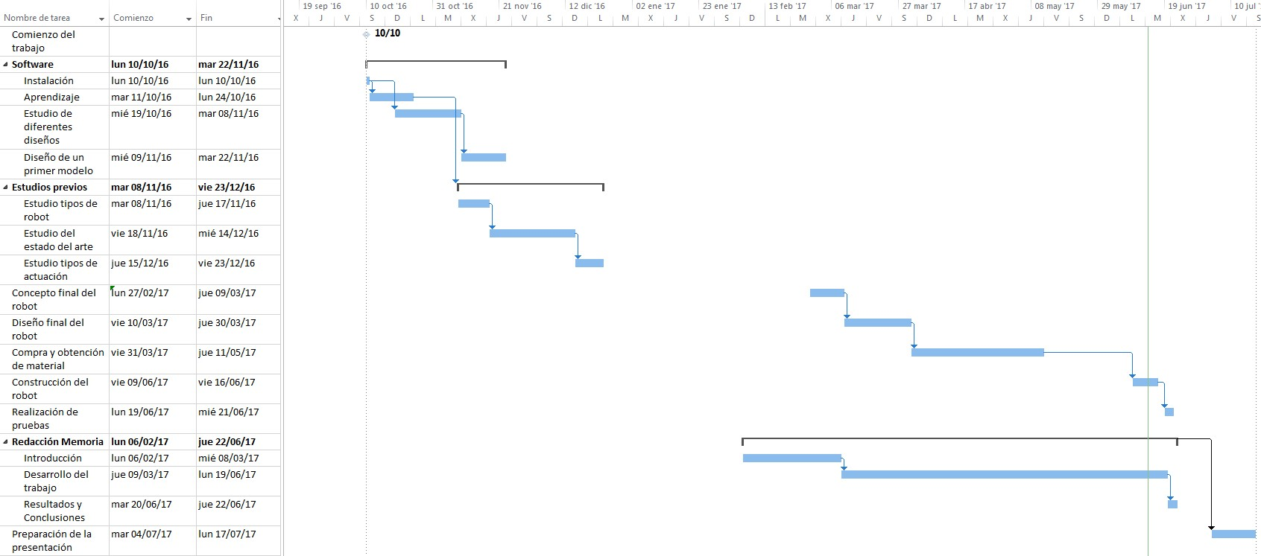

# ANEXO III: ESTUDIO DE IMPACTO Y APLICACIONES

A continuación se muestra un breve estudio de los factores medioambientales, económicos y sociales que pueden verse afectados a causa de la realización del proyecto, estudiados para poder conseguir un desarrollo sostenible del proyecto:

##### Factores medioambientales:

El impacto ambiental que este proyecto puede provocar son aquellos debidos a la utilización de los recursos y materiales en la construcción del robot.

Por tanto, para que la construcción del mismo sea sostenible será necesario utilizar materiales y componentes que se hayan obtenido de forma sostenible.

Además, el robot desarrollado es biomimético, es decir, se asimila a elementos de la naturaleza, consiguiendo por tanto una mayor sostenibilidad que en caso de diseños no biomiméticos.

##### Factores económicos:

Los robots híper-redundantes no se comercializan a gran escala hoy en día.

El desarrollo de este robot podría implicar la inserción de robots en nuevos sectores, como pueden ser el sector industrial o el sector servicios, lo que supondría un impacto en la economía.

##### Factores sociales:

El robot diseñado es de tipo soft, lo que implica grandes ventajas en cuanto a la seguridad de aquellas personas que trabajen en un entorno cercano al robot.

##### Aplicaciones:

A continuación se indican aplicaciones en las que el robot diseñado podría resultar de utilidad:

En el entorno industrial, el robot puede realizar tareas de inspección de zonas de difícil acceso, lectura de sensorización o manipulación de elementos en lugares poco accesibles entre otras

Dado que el robot es blando, se podría adaptar como un juguete, ya que no haría daño al golpear a una persona.

Puede tener utilidad en la robótica espacial, pudiendo disponer de una cámara o simplemente como un accesorio para la exploración.

También se puede usar con fines educativos, de manera que se promueva la robótica y su estado actual.

# ANEXO IV: ESTUDIO ECONÓMICO

En este apartado se presentará el presupuesto del proyecto. Los tipos de costes asociados al mismo se desglosan a continuación:

* Costes directos
  + Costes de personal
  + Costes de amortización
  + Costes de material
* Costes indirectos

##### Costes directos

Para evaluar el coste de personal se multiplicará el número de horas empleadas por el coste efectivo de cada hora. El coste efectivo de cada hora se obtiene como el cociente del coste anual del personal entre el número de horas efectivas anuales, las cuales se muestran en la siguiente tabla:

Duración de un año medio 365,25 días

Sábados y Domingos -104,36 días

Vacaciones -10 días

Festivos -15 días

Días de trabajo perdidos -25 días

Total días efectivos de trabajo 210,89 días

Horas de trabajo diarias 8 horas

##### Total horas de trabajo efectivas anuales 1687,12 horas

*Tabla 14: Horas de trabajo anuales*

Para el cálculo de los costes de este tipo se considerará que el proyecto ha sido realizado por un ingeniero del departamento de Investigación y Desarrollo de una empresa:

|  |  |
| --- | --- |
| **Concepto** | **Coste (€)** |
| Sueldo neto e incentivos | 23.825,25 |
| Seguridad social (35%) | 8.338,84 |
| **Coste total anual** | **32.164,09** |

*Tabla 15: Coste anual del empleado*

Con estos datos se obtiene un coste efectivo por hora de:

𝐶𝑜𝑠𝑡𝑒 𝑒𝑓𝑒𝑐𝑡𝑖𝑣𝑜 𝑝𝑜𝑟 ℎ𝑜𝑟𝑎 =

32.164,09 €

1.687,12 ℎ𝑜𝑟𝑎𝑠

= 19,06 €/ℎ𝑜𝑟𝑎

El Trabajo Fin de Grado tiene una duración de 300 horas, correspondientes a 12 créditos que equivalen a 25 horas de trabajo cada uno:

𝐶𝑜𝑠𝑡𝑒 𝑑𝑒𝑙 𝑝𝑒𝑟𝑠𝑜𝑛𝑎𝑙 = 19,06

€ ℎ𝑜𝑟𝑎

∗ 12 𝑐𝑟é𝑑𝑖𝑡𝑜𝑠 ∗ 25

ℎ𝑜𝑟𝑎𝑠

𝑐𝑟é𝑑𝑖𝑡𝑜

= 5.719,35€

En cuanto a los costes de amortización, se considerará una amortización lineal. En el caso del software utilizado, se considerará que el porcentaje de utilización de dichos recursos corresponde a un 20%. Dado que estos recursos tienen validez de un año, su amortización tendrá el valor del 20% de su coste. En el caso del resto de recursos, se considerará que su vida es de 10 años, por lo que la amortización anual de dichos recursos será del 10% de su coste. A este valor será necesario aplicarle un factor de corrección correspondiente al porcentaje de tiempo correspondiente a la dedicación de dichos recursos al trabajo, entre otros factores.

|  |  |  |
| --- | --- | --- |
| **Concepto** | **Coste (€)** | **Amortización anual (€)** |
| Software Autodesk Inventor | 2.060 | 412 |
| Software Microsoft Word + Project | 69,99 | 14 |
| Software MATLAB | 3.000 | 600 |
| Estación informática | 1100 | 22 |
| Impresora 3D | 1399 | 20,98 |
| Impresora | 159 | 3,18 |
| Taladro | 815,95 | 16,32 |
| **Coste total** | **5603,94** | **1088,48** |

*Tabla 16: Costes de amortización*

En cuanto a los costes de material, se desglosarán en dos partes:

En primer lugar se tendrán en cuenta los materiales usados para la construcción del robot:

|  |  |  |  |
| --- | --- | --- | --- |
| **Concepto** | **Coste unitario en (€/ud)** | **Cantidad** | **Total (€)** |
| Fuelle | 16,99 | 8 | 135,92 |
| Cable | 2,75 | 1 | 2,75 |
| Motores | 9,84 | 12 | 118,08 |
| Pack arduino + shield + drivers | 16,99 | 3 | 50,97 |
| Acopladores motor-cable | 3,30 | 12 | 39,60 |
| Vidrio Plástico Transparente | 12 | 1 | 12 |
| Perfil 20 x 20 Tipo-I Ranura 5 Longitud 700 mm | 2,16 | 4 | 8,64 |
| Perfil 20 x 20 Tipo-I Ranura 5 Longitud 1000 mm | 2,83 | 4 | 11,32 |
| Perfil 20 x 20 Tipo-I Ranura 5 Longitud 1400 mm | 4,33 | 4 | 17,32 |
| Ángulo de conexión 20 Tipo-I Ranura 5 (x8) | 22,47 | 1 | 22,47 |
| Tornillo de montaje para ángulo 20 + 20x40 DIN 7984 M4x8 vz (x4) | 0,78 | 1 | 0,78 |
| Tuerca para ranura 5 Tipo-I [M4] (x4) | 1,02 | 1 | 1,02 |
| Plancha de plástico de la estructura | 29 | 1 | 29 |
| Soportes de los motores | 3,50 | 12 | 42 |
| Soporte nivel superior de los motores | 8 | 1 | 8 |
| Tornillos y tuercas | - | - | 10 |
| Fuente de tensión | 59 | 1 | 59 |
| Jumpers | 0,03 | 42 | 1,26 |
| **Coste total** | **-** | **-** | **570,13** |

*Tabla 17: Costes de material de construcción.*

A estos costes habrá que añadirles el IVA (21%), con lo que se obtienen unos costes de material de:

𝐶𝑜𝑠𝑡𝑒 𝑑𝑒 𝑚𝑎𝑡𝑒𝑟𝑖𝑎𝑙 𝑑𝑒 𝑐𝑜𝑛𝑠𝑡𝑟𝑢𝑐𝑐𝑖ó𝑛 = 570,13 ∗ 1,21 = 689,86 €

Además, los costes del material auxiliar son los siguientes:

|  |  |
| --- | --- |
| **Concepto** | **Coste (€)** |
| Material de oficina | 20 |
| Fotocopias y encuadernación | 90 |
| **Coste total** | **110** |

*Tabla 18: Costes de material auxiliar.*

Con esto, se obtiene un coste total de material de:

𝐶𝑜𝑠𝑡𝑒 𝑡𝑜𝑡𝑎𝑙 𝑑𝑒 𝑚𝑎𝑡𝑒𝑟𝑖𝑎𝑙 = 689,86 + 110 = 799,86 €

Por tanto los costes directos serán:

##### Concepto Coste (€)

Costes de personal 5.719,34

Costes de amortización 1088,48

Costes de material 799,86

##### Costes directos 7.607,68

*Tabla 19: Costes directos.*

##### Costes indirectos

Los costes indirectos debidos al proyecto se muestran en la siguiente tabla:

##### Concepto Coste (€)

Energía eléctrica 93,80

Teléfono e internet 603

Administrativos 20

Otros 12

##### Costes indirectos 728,80

*Tabla 20: Costes indirectos.*

##### Coste total del proyecto

Sumando los costes directos e indirectos del proyecto se obtiene:

##### Concepto Coste (€)

Costes directos 7.607,68

Costes indirectos 728,80

##### Coste total 8.336,48

*Tabla 21: Coste total.*

Por tanto el coste total del proyecto será de OCHO MIL TRESCIENTOS TREINTA Y SEIS EUROS CON CUARENTA Y OCHO CÉNTIMOS.

# ANEXO V: ÍNDICE DE FIGURAS

Ilustración 0.1: (a): Robot no redundante. (b): Robot redundante (espacio de trabajo de 2 dimensiones). 3

Ilustración 0.2: Par producido por dos motores a diferentes distancias de la base. 4

Ilustración 0.3: Fuelle usado para el cuerpo del robot 4

Ilustración 0.4: Modelo 3D de disco intermodular. 4

Ilustración 0.5: Caja de actuación 5

Ilustración 0.6: Cable para la transmisión 5

Ilustración 0.7: (a): Fuelles apilados. (b): Fuelles colgados 5

Ilustración 0.8: Diseño del robot 6

Ilustración 0.9: Ejes de giro de un módulo 6

Ilustración 0.10: Interfaz creada para el control del robot 7

Ilustración 0.11: Configuración del robot híper-redundante como resultado de un control en lazo abierto 7

Ilustración 1.1: Clasificación de los robots [2] 10

Ilustración 1.2: GMD-Snake [4] 13

Ilustración 1.3: ACM III creado por Hirose [6] 14

Ilustración 1.4: ELASTOR, prototipo de endoscopio [5] 14

Ilustración 1.5: Manipulador actuado con SMAs de 1986 [5] 14

Ilustración 1.6: Estructura de los módulos del robot de 30 GdL [7] 15

Ilustración 1.7: (a) Prototipo del S1. (b) Prototipo del S2. [8] 15

Ilustración 1.8: JPL Serpentine Robot [9] 16

Ilustración 1.9: ACM-R1 [4] 16

Ilustración 1.10: (a) Prototipo del S3. (b) Prototipo del S4. [8] 17

Ilustración 1.11: Locomoción mediante “ondas” en el plano vertical [11] 17

Ilustración 1.12: (a) Prototipo del S5. (b) Prototipo del S6. [8] 18

Ilustración 1.13: (a) ACM-R2. (b) ACM-R3. [4] 18

Ilustración 1.14: Trompa de elefante de Hannan y Walker [12] 19

Ilustración 1.15: Funcionamiento de actuación mecánica mediante tensores. (a) Estado de reposo. (b) Se tensa el cable de la izquierda y el manipulador se dobla [13]. 19

Ilustración 1.16: Articulación del Hyper-finger [14] 19

Ilustración 1.17: (a) ACM-R4. (b) ACM-R5. [4] 20

Ilustración 1.18: Actuación mediante rigidez ajustable [15] 20

Ilustración1.19: ET Arm [16] 21

Ilustración 1.20: Sarcos Dextrous Arm [18] 22

Ilustración 1.21: Dibujo de la Dextrous Hand [19] 22

Ilustración 1.22: Orm, Stanford [20] 22

Ilustración 2.1: Modelo 3D del robot híper-redundante discreto y duro. 26

Ilustración 2.2: Módulo del robot discreto y duro. 26

Ilustración 2.3: Configuraciones estudiadas para la distribución de los GdL en cada módulo.

.............................................................................................................................................30

Ilustración 2.4: Distribución en varios módulos con la configuración 7 31

Ilustración 2.5: Esquema del robot 33

Ilustración 2.6: Modelo del robot que se va a construir 34

*Ilustración 2.7: Fuelle. (a) Modelo 3D en negro. (b) Modelo 3D en color claro. (c) Fuelle real.*

.............................................................................................................................................35

Ilustración 2.8: Modelo 3D de discos intermodulares. (a) Modelo transparente. (b) Modelo opaco 36

Ilustración 2.9: Grados de libertad aplicados en cada articulación 37

Ilustración 2.10: Tornillo sin fin usado para el acoplamiento motor-transmisor. 39

Ilustración 2.11: Caja de actuación 40

Ilustración 2.12: Modelo 3D de la estructura de soporte.(a) Vista de la estructura. (b) Vista de la plancha superior 40

Ilustración 2.13: Cable usado para la transmisión 42

Ilustración 2.14: Modelo 3D del motor usado 43

Ilustración 2.15: Soporte de los motores. 44

Ilustración 2.16: Placa Arduino utilizada y shield. 44

Ilustración 2.17: Detalles del shield a tener en cuenta. 45

Ilustración 2.18: Driver de Pololu modelo DRV825. 46

Ilustración 2.19: Esquema de conexiones de un motor 46

Ilustración 3.1: Esquema de control en lazo abierto 49

Ilustración 3.2: Interfaz creada para el control del robot 49

Ilustración 4.1: Robot híper-redundante construido. 51

Ilustración 4.2: Caja de actuación del robot construido 52

Ilustración 4.3: Movimiento del primer y del último GdL 53

# ANEXO VI: ÍNDICE DE TABLAS

Tabla 1: Resumen de las propiedades de cada configuración 31

Tabla 2: Características del robot 34

Tabla 3: Características de los fuelles. 35

Tabla 4: Características del PVC flexible. 36

Tabla 5: Características de los discos intermodulares. 37

Tabla 6: Características del tornillo sin fin 39

Tabla 7: Elementos de la estructura de soporte 41

Tabla 8: Características de la estructura de soporte 41

Tabla 9: Características del cable. 42

Tabla 10: Características de los motores 43

Tabla 11: Resolución de micropaso en función de M0, M1 y M2 [23] 46

Tabla 12: Correspondencia entre pines de Arduino y del shield. 47

Tabla 13: Distribución de los motores a través de los módulos. 50

Tabla 14: Horas de trabajo anuales 62

Tabla 15: Coste anual del empleado 62

Tabla 16: Costes de amortización 63

Tabla 17: Costes de material de construcción 64

Tabla 18: Costes de material auxiliar. 64

Tabla 19: Costes directos. 65

Tabla 20: Costes indirectos. 65

Tabla 21: Coste total 65

# ANEXO VII: GLOSARIO Y ABREVIATURAS

GdL (Grado de libertad): cada uno de los movimientos independientes que una articulación puede realizar respecto a la articulación anterior.

TCP (Tool Center Point): punto central de la herramienta del robot.

SMA (Shape memory alloy): aleaciones con memoria de forma. Dichas aleaciones recuperan su forma original cuando se les aplica calor.

Robot manipulador: manipulador de 3 o más ejes, con control automático, reprogramable, multiaplicación, móvil o no.

Robot redundante: robot que dispone de un mayor número de grados de libertad de los mínimos necesarios para alcanzar todos los puntos de su espacio de trabajo.

Robot híper-redundante: robot que, siendo redundante, tiene un elevado número de GdL. Robot soft: robot cuyo porcentaje en volumen de materiales blandos es muy elevado.

Robot continuo: robot en el que el movimiento se produce a lo largo de toda la longitud.

Fuelle: instrumento para recoger aire y lanzarlo con una dirección determinada, cuya pared lateral se pliega cuando se le aplica presión en los extremos.

Resistencia de pull-down: resistencia encargada de poner a *0* la salida cuando está a circuito abierto.

Jumper: elemento electrónico que sirve para conectar dos pines contiguos.

# ANEXO VIII: PLANOS

A continuación se mostrará la lista de planos que se adjuntan y que definen al robot desarrollado. Dichos planos se han realizado con *Autodesk Inventor Professional 2016.*

* 1. Esquema general
  2. Esquema de actuación

1. *Plancha soporte*
2. *Fuelle*
3. *Disco intermodular*
4. *Soporte superior*

## 6 5 4 3 2 1

10

D 4 D

11 7

9

8

1. Perfil 20 x 20 tipo I Ranura 5 (700 mm)

5 2 2. Perfil 20 x 20 tipo I Ranura 5 (1400 mm)

1. Perfil 20 x 20 tipo I Ranura 5 (1000 mm)

C 4. Plancha soporte C

1. Fuelle
2. Disco intermodular
3. Soporte superior
4. Tornillo de soporte
5. Tornillo sin fin
6. Motor

1 11. Soporte motor

B B

6

3

Pieza Nº

Cantidad

Material Universidad Politécnica de

0.1 1 -

Nombre Pieza

## Madrid

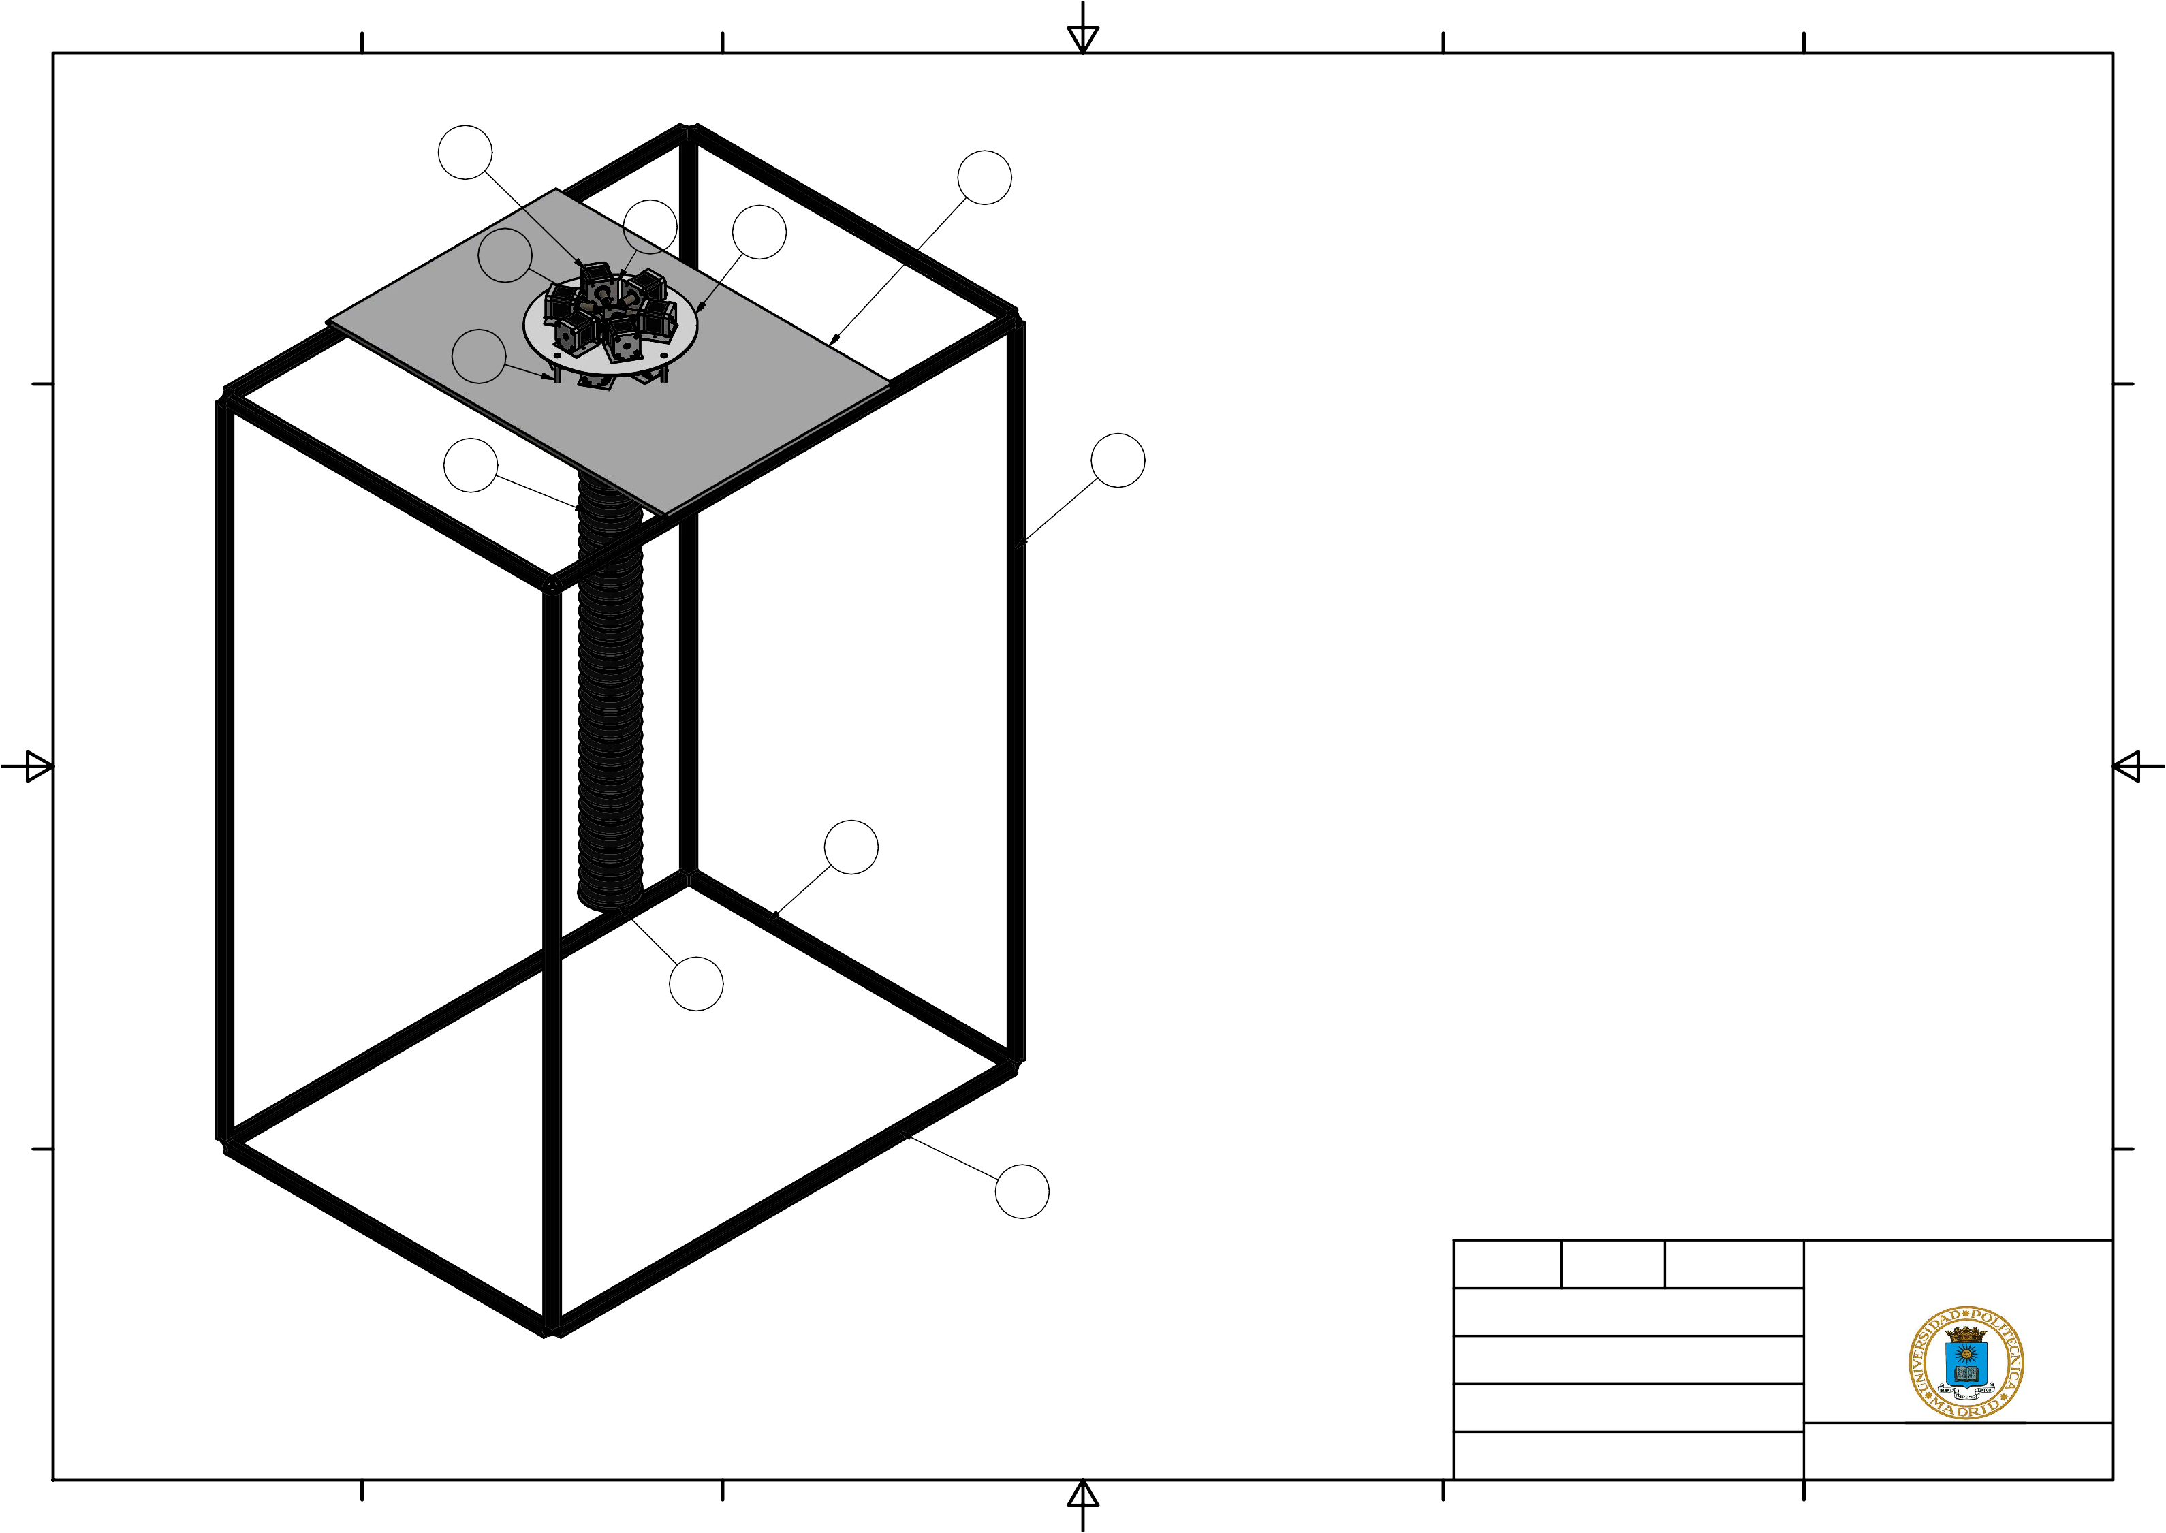A

6 5 4

Esquema general

Unidad de medida

-

Fecha

22/06/2017

Escala 1:8

## 3 2

A

Diseñado por

Cecilia Martínez Martín

## 1

6 5 4 3 2 1

D D

11

10 7

9

C

1. Plancha soporte
2. Soporte superior
3. Tornillo de soporte
4. Tornillo sin fin C

4 10. Motor

11. Soporte motor

8

B B

Pieza Nº

0.2

Nombre Pieza

Cantidad

1

Material

-

## Universidad Politécnica de Madrid

A

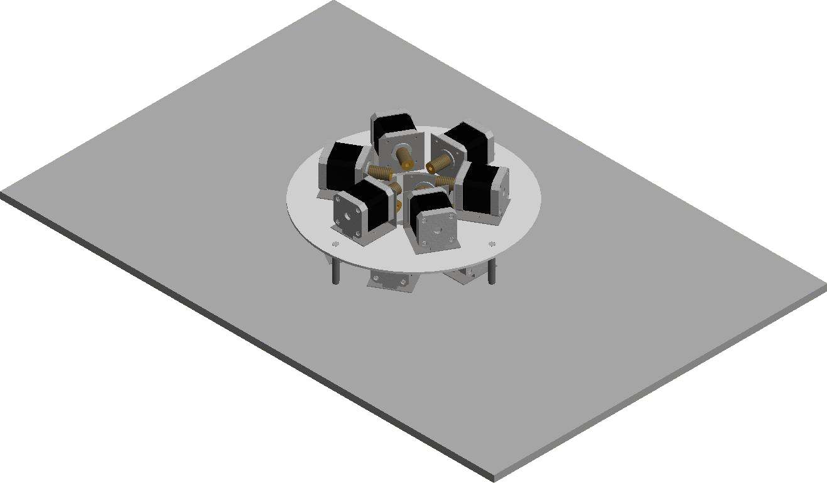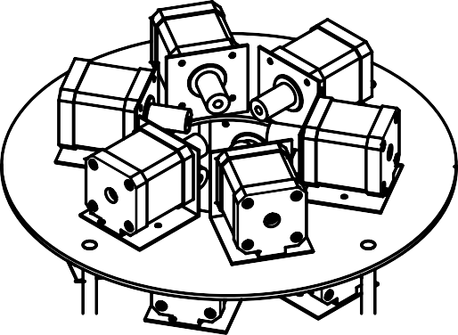

6 5 4

Esquema de la actuación

Unidad de medida

-

Fecha

22/06/2017

Escala 1:4

## 3

A

Diseñado por

Cecilia Martínez Martín

## 1

4 x Ø8,00

R76,5

R117

Ø71.00

37º

23º

Ø3.00



700.00

10.00

#### 500.00

Pieza No Cantidad

#### 4 1

Nombre Pieza

Plancha soporte

Unidad de medida mm

Fecha

22/06/2017

Escala 1:5

Material

#### PVC

Universidad Politécnica de Madrid

Diseñado por

#### Cecilia Martínez Martín

Pieza Nº

5

Nombre Pieza

Fuelle

Cantidad 8

Material PVC flexible

## Universidad Politécnica de Madrid

Unidad de medida mm



131,00

2,00

26,20

Fecha

08/05/2017

Escala 1:2

Diseñado por

Cecilia Martínez Martín

SECTION A-A

2.00

#### Ø95.00

Ø40.00

R27.00

A A

#### 12 x Ø1.00

Pieza No

6

Nombre Pieza

Cantidad

5

Material

Vidrio Plástico

#### Universidad Politécnica de Madrid

Disco Intermodular

#### Unidad de medida

mm

#### Fecha



Escala

08/05/2017

1:1

Diseñado por

Cecilia Martínez Martin

## 37º

Pieza Nº

7

Nombre Pieza

Cantidad 1

Material PVC

## Universidad Politécnica de Madrid

Soporte superior Unidad de medida mm



3,00

Fecha

22/06/2017

Escala 1:2

Diseñado por

Cecilia Martínez Martín